此报告公开形式：

1、通过校园网站、公众号公布

2、在单位系统内公布

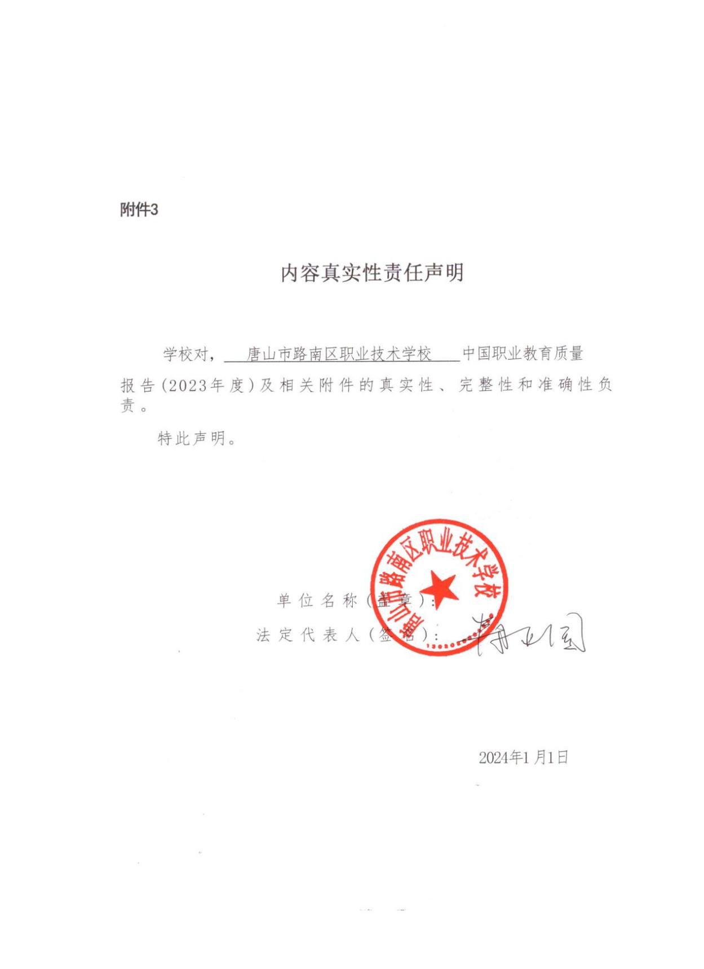

前 言

唐山市路南区职业技术学校是路南区唯一一所公办中等职业技术学校，定期面向社会公布学校人才培养质量报告，让社会了解学校的办学水平，办学理念和办学措施，对促进学校办学质量具有重要意义。

职校认真贯彻落实《国务院关于加快发展现代职业教育的决定》（国发【2014】19号）和省教育厅、省人社厅、省发改委等九部门联合印发《关于实施中等职业学校标准化建设工程的意见 》（冀教职成〔2020〕22号 ），教育部等五部门印发《职业学校办学条件达标工程实施方案》（教职成〔2022〕5 号），依托路南区委区政府《关于深化现代化职业教育体系建设改革打造职业教育样板城市的实施意见》、关于唐山市路南区教育局唐山市路南区职业技术学校南校区建设项目可行性研究报告的批复等文件，持续推进路南职校基本办学条件达标建设，创新人才培养模式，打造自主品牌，形成产教融合实践中心与服务本地区域经济主线产业基地，满足路南区域发展高标准、高素质要求。

根据河北省教育厅关于做好职业教育质量报告（2023年度）编制、发布和报送工作的通知，路南职校一年来开拓创新、与时俱进，优化升级学校专业结构调整与转型，实现资源优化配置，科学决策，创新发展，勤勉工作，筹划与开创路南职校南北校区美好未来，形成《唐山市路南区职业技术学校中等职业教育质量年度报告（2023）》，现将路南职校一年来在持续发展与发展创新方面的有关情况报告如下：

**目 录**

1 基本情况 1

1.1 学校概况 1

1.2 学生情况 3

1.3 教师队伍 4

2 人才培养 5

2.1 学生发展 5

2.1.1 党建引领 6

2.1.2 立德树人 14

2.1.3 在校体验 15

2.1.4 就业、升学情况 23

2.1.5 创新就业 28

2.2 教育教学 35

2.2.1 专业建设质量 36

2.2.2 课程建设质量 37

2.2.3 教学方法改革 38

2.2.4 教学资源建设 40

2.2.5 师资队伍建设 42

3 服务贡献 44

3.1 服务行业企业 44

3.2 服务地方社区 46

3.3 具有本校特色的服务 47

4 文化传承 49

4.1 专业课程传承文化 49

4.2 校园活动传承文化 51

5 产教融合 54

5.1 校企合作开展情况和效果 54

5.2 学生实习实训 61

5.3 平台建设情况 63

6 发展保障 64

6.1 政策落实 64

6.2 学校治理 64

6.2.1 服务全面 64

6.2.2 管理手段 66

6.2.3 干部队伍 68

6.3 质量保证体系建设 68

6.4 经费投入 69

7 挑战与展望 70

7.1 面临挑战 70

7.2 未来展望 71

附件1 中等职业教育质量数据表、中等职业学校调查表 73

**表目录**

表1.人才培养质量记分卡...............................73

表2.教学资源表.......................................74

表3.服务贡献表.......................................75

表4.国际影响表.......................................76

表5.落实政策表.......................................77

**图目录**

图1.2023年中职+企业+高职=2+2+2贯通培养项目申报 3

图2. 2018-2023年招生数据 3

图3.青年教师岗位职责培训 4

图4.在校生和实习生一起座谈职校生活 5

图5.路南区委、区教育局领导到学校调研 6

图6.青年教师入党，全体党员重温入党誓词 7

图7.秦亚国书记对全体党员同志进行主题教育学习 8

图8.青年榜样在身边主题教育活动 8

图9.党政一把手秦亚国同志讲党课 9

图10.唱响二十大诵读会 10

图11.学习二十大精神，青年教工演讲比赛 11

图12.工会组织教职工学习心肺复苏 11

图13.爱国主义系列活动：国旗下演讲 12

图14.青年教师交流会 15

图15.社团活动-合唱社团表演歌曲 16

图16.校园公众号直播-展现师生风采 17

图17.校领导班子讨论新校址建设工程 17

图18.学生实训课练习技能 18

图19.学生实训中心苦练技能 19

图20.上级领导考察心理健康教育中心设施 19

图21.体育健康锻炼 20

图22.“茶艺”社团，展示茶道 21

图23.丰富多彩的中职活动1 22

图24.丰富多彩的中职活动2 22

图25.丰富多彩的中职活动3 22

图26.影像与影视技术专业学生锻炼技能-为活动学生拍照 28

图27、28.创新活动，学生风貌展示 29

图29、30.实习开展，井然有序 30

图31.上级领导到校共同探讨教学体系探讨研究 31

图32.德育领导和班主任们一起探讨学生管理工作 32

图33.安全教育系列活动 33

图34.专业建设学生作品汇报展示 35

图35.比拼教学能力-专业教师公开课1 36

图36.校企合作揭牌仪式 37

图37.课程建设基本功大赛 38

图38.比拼教学能力-专业教师公开课2 39

图39.新能源汽车专业专业建设研讨 40

图40.职教周学生作品展示1 41

图41.职教周学生作品展示2 41

图42.学生技能展示周合影 42

图43.新入职教师培训 42

图44.教师示范课 44

图45.实训基地1 45

图46.实训基地2 45

图47.教师志愿者队伍下社区活动 47

图48.影像与影视技术专业学生模拟场景摄影 48

图49.企业领导和教学老师探讨实训建设 49

图50.传统文化进校园1 50

图51.传统文化进校园2 51

图52.传统文化进校园3 51

图53、54.活动中处处彰显爱国主义教育1 52

图55.活动中处处彰显爱国主义教育2 53

图56.活动中处处彰显爱国主义教育3 54

图57.20级学生浙江实习 55

图58.校企合作学生实习实训 56

图59.校企合作，领导调研 56

图60.电商直播，实战演练 57

图61.市局领导检验计算机平面设计专业学生学习成果 58

图62.电商专业学生实战演练 58

图63.实习学生实习成果汇报 62

图64.青年教师教研交流 63

图65.家校开放日，互动增荣 65

图66.深化人才培养，深入教学教研 67

图67.发展区域经济建设需求专业，找准切入点 69

**案例目录**

典型案例1 党建引领树新风，活动载体很重要 12

典型案例2 以德育讲堂为载体，“五个一”模式穿插 23

典型案例3 特色常规铸习惯,军事教育造人生 32

典型案例4 三位一体安全渗入，做好零碎文章 34

典型案例5 强国复兴有我 唱响多彩青春 52

典型案例6 “网红电商送课进校园”积极构建育人立交桥 59

典型案例7 深化校企合作，拓宽育人途径 60

典型案例8 双选人生，开启新篇章 62

# 1 基本情况

## 1.1 学校概况

唐山市路南区职业技术学校作为路南区唯一一所公办中等职业技术学校，是在2002年由原唐山市第五职业高中和原唐山市第二十二中学中专部合并而成。办学多年来享有良好的社会声誉，被省教育厅命名为“河北省重点职业技术学校”，承担着国家职业技能鉴定任务。学校先后被路南区委、区政府授予“精神文明建设先进单位”、被唐山市委宣传部、团市委授予“唐山市十杰志愿服务队”、“唐山市学生暑期三下乡社会实践活动先进集体”、路南区教育系统“优秀志愿者服务队”等荣誉称号。

学校位于唐山市路南区旱桥路1号，占地面积42.4亩，建筑面积约15882.42平方米，拥有8800多平方米的教学楼、办公楼、学生食宿楼，拥有3000平方米的实训厂房，300米塑胶运动场。为能够在2024年底顺利通过河北省中等职业技术学校标准化验收工程，路南区委区政府拟在唐海线以东，毗邻稻地镇中学，规划纬十六路北侧建设用地81.42亩建设标准化路南区中等职业技术学校。加上学校现有42亩，合计123.42亩，新校址启用后，办学规模能够达到2500人，校园面积达到省建设标准要求后，路南职校进一步完善硬软件建设投入，力争早日通过河北省标准化验收。

**学校以**“面向区域经济建设，以质量为根本、以市场为导向、以社会需求为宗旨，培养具有综合能力和全面素质的技能型劳动者”为办学目标。

学校目前与唐山市易淘控有限责任公司、唐山国艺传媒有限公司、浙江携职专修学院、唐山神州机械集团、唐山方通冶金设备集团、唐山足间指尖教育责任有限公司、唐山奥盛通城市矿产资源开发有限公司、唐山耀宁新能源科技有限公司、唐山兴盛标识厂、唐山中医院唐山众源康养管理公司等十多家企业开展校企合作，实行产教融合教学模式。

开设有计算机平面设计、机械制造技术、舞蹈表演、影像与影视技术、电子商务、新能源汽车运用与维修、康养休闲旅游服务7个中专专业，2021年增设了升学部。开设了计算机平面设计、机械制造技术、舞蹈表演、影像与影视技术、绘画5个专业的对口升学班和高考艺考班。目前首届高三正积极备战职教高考。

2023年中专部新增康养休闲旅游服务专业。新增2+2+2机械制造技术专业，是河北省首批申请成功的中、高职企业六年贯通培养班。目前正在申报2024年2+2+2新能源汽车运用与维修贯通培养班，等待省里审批。

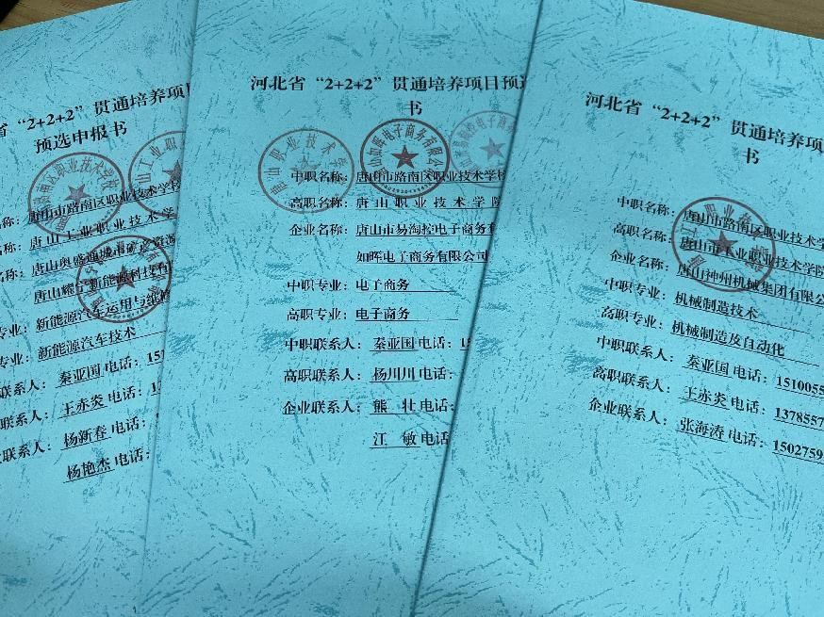

图1.2023年中职+企业+高职=2+2+2贯通培养项目申报

## 1.2 学生情况

2023年招生人数211人，目前学校共有全日制在校生599人，在籍学生867人。生源主要来自本市及周边各县，2023年本校毕业生总数173人。毕业生升学41人，面向三次产业就业人数59人，自主创业率2.3%。

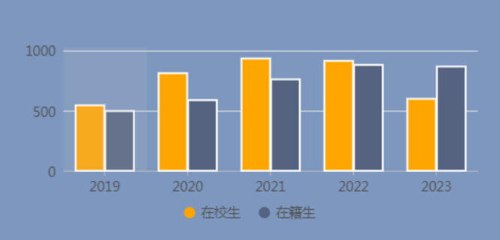

图2. 2018-2023年招生数据

## 1.3 教师队伍

学校核定编制57人，目前编制46人，编制未满额。其中50岁以上21人，41-50岁17人，40岁以下8人。专任教师42人，专任教师中具有本科学历教师43人，硕士研究生1人，高级职称教师19人，双师型教师14人，省市级专业带头人、骨干教师14人，市级名师3人。

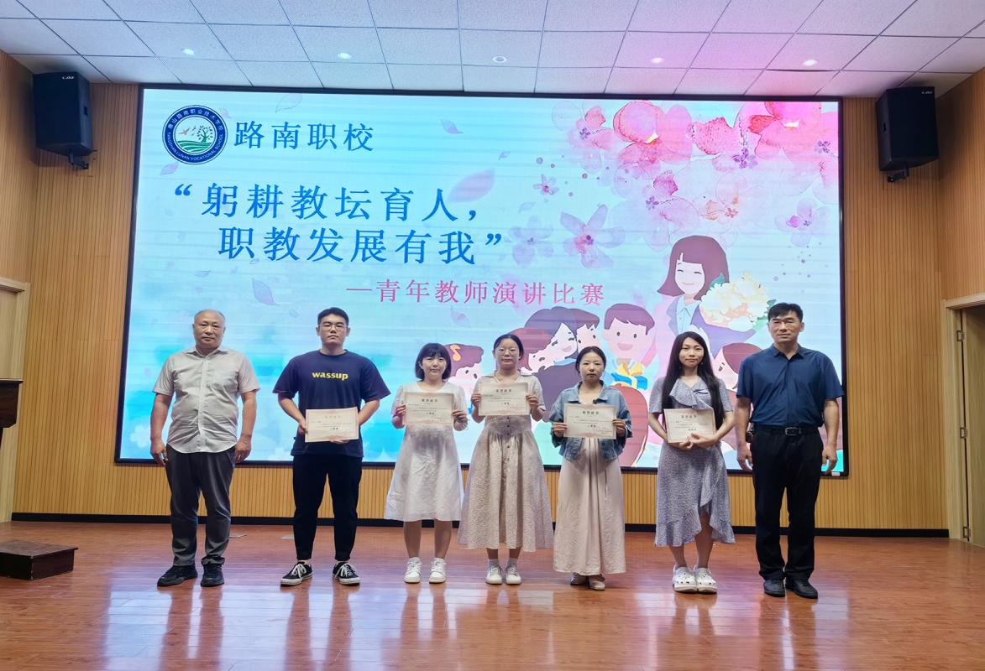

图3.青年教师岗位职责培训

河北省中等职业学校标准化建设达标要求专业教师数不低于专任教师数的60%，按在校生2000人，拥有100名专任教师，“双师型”教师数不低于专业教师数的50%；人员配备不足，编制的差距对路南职校教育教学的影响是巨大的。学校已经报告上级主管部门在职教发展方面给予更大力的支持，在达标验收前补满空缺编制。另外集众家之力招聘职校急需的专业教师来满足职校发展的需要。

统计数据：24年退休4人，25年退休2人，26年退休6人。

# **2 人才培养**

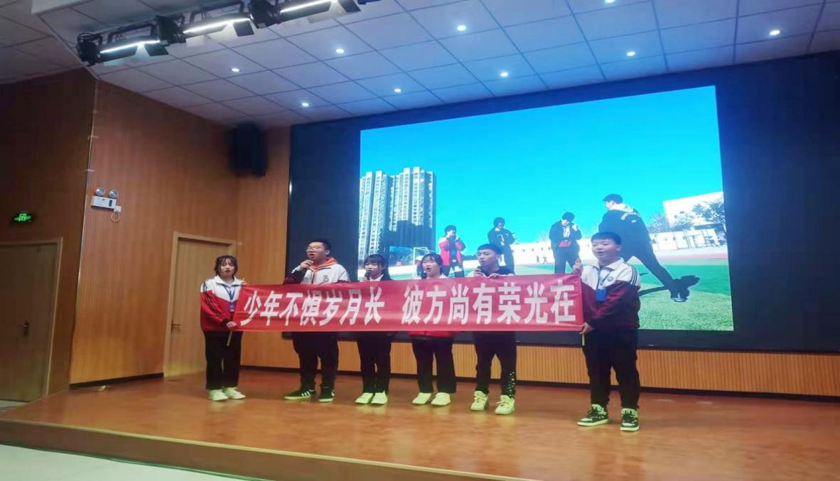

图4.在校生和实习生一起座谈职校生活

## 2.1 学生发展

为贯彻落实国家和河北省关于发展现代职业教育的决策部署，充分激发中等职业学校办学活力和争先动力，唐山市路南区人民政府加大职业教育发展重视程度，各级各部门领导多次到路南职校予以现场调研，规划本区职业教育发展，谋划如何将职业教育纳入区域经济社会发展总体规划、谋划职业技术学校学生发展建设前景。多方筹谋对本区职业学校改革发展给予政策倾斜，推进区域职业教育事业发展，推进中等职业技术学校学生发展出路和未来规划。

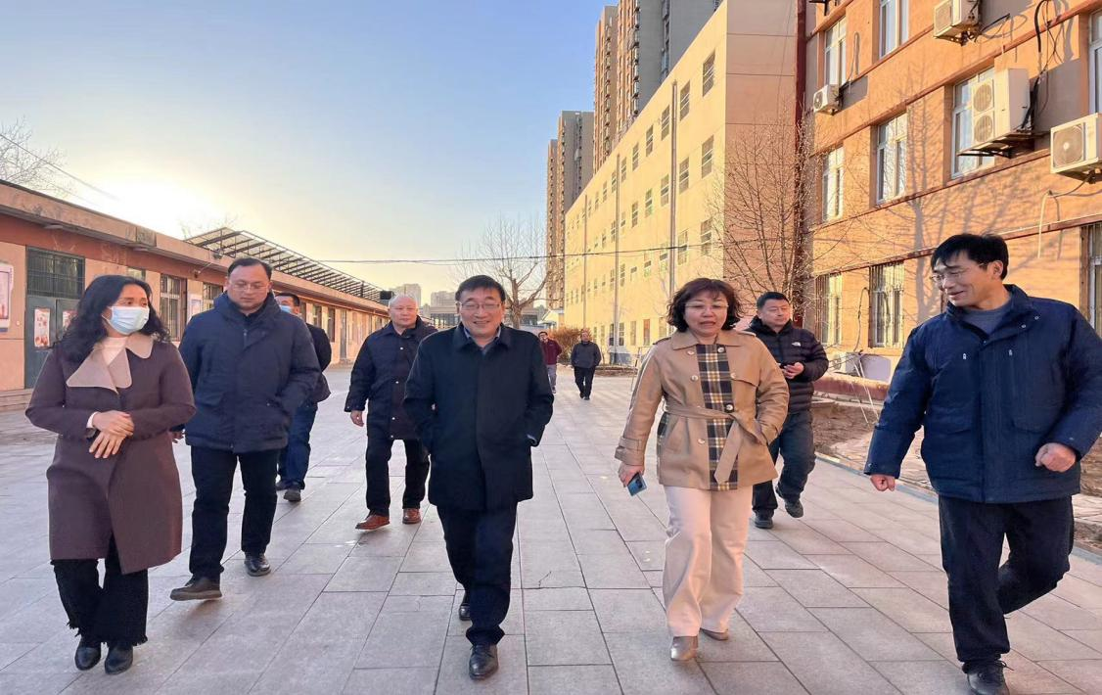

图5.路南区委、区教育局领导到学校调研

### 2.1.1 党建引领

路南职校党支部共有党员33名。党支部设置书记、副书记（兼学委）、组委、纪委、安全委、生活委、宣传委，各支委分工明确，职责清晰。2023年，以抓教师职业道德为突破口，以主题教育抓党建，充分发挥党组织政治核心作用，推动学校党建工作及教育教学工作的顺利展开展：

**（一）依靠政策，谋求职教发展。**

2023年，党支部以抓教师职业道德为突破口，以抓教学工作为中心，坚持围绕《二十大学习精神》、《新职业教育法》主题教育抓党建，抓好党建促职业教育指导思想，充分发挥党组织的政治核心作用，推动学校党建工作及教育教学工作的顺利展开展。

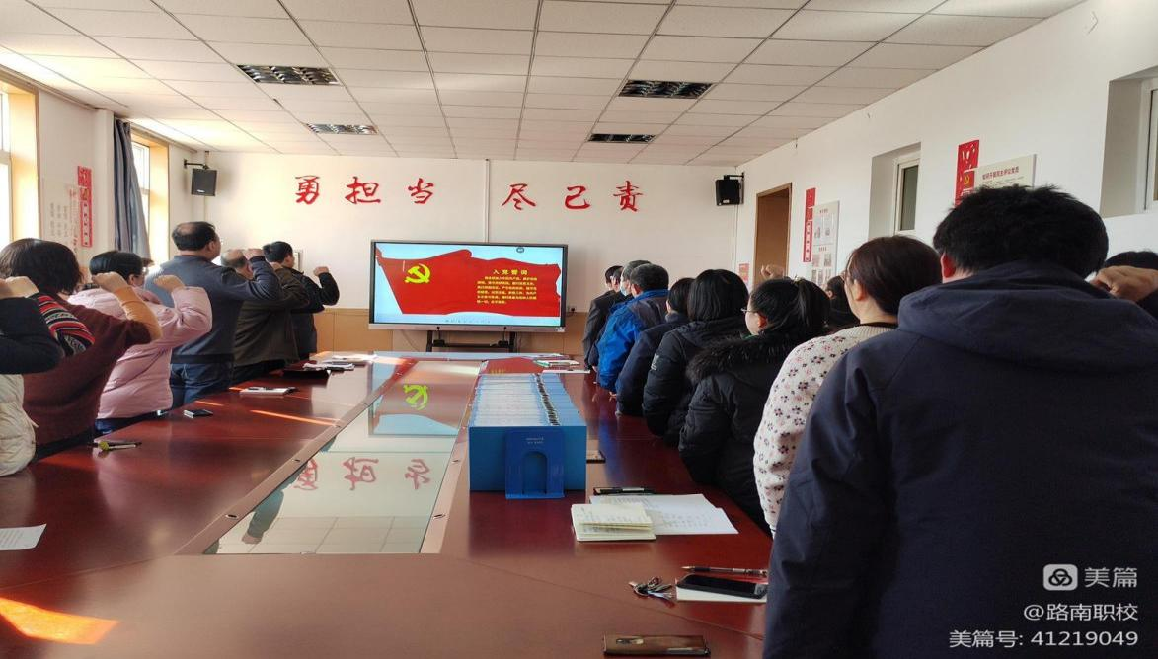

图6.青年教师入党，全体党员重温入党誓词

**（二）发挥党支部的政治核心作用。**

职校党支部不断健全组织建设责任制，支委成员各司其职，既分工又合作地抓好学校全方位工作，及时了解党员及教职工的思想状况，虚心听取教职工的意见，帮助教职工排忧解难。进一步贯彻民主集中制的原则，坚持集体领导，凡是重大事项都召开班子会集体研究决定，保证了学校工作决策的正确性。按时召开民主生活会，班子成员都严以律己、襟怀坦白、联系自己的思想，工作实际和廉洁自律情况，积极开展批评和自我批评，一切从集体利益出发，班子成员之间谈心、交换意见、沟通思想，增强了团结。校支委成员在工作中都能起模范带头作用，积极完成所承担的工作任务，既分工又协作，发挥了基层党组织的核心作用，成为教职工信赖得坚强有力的领导集体。

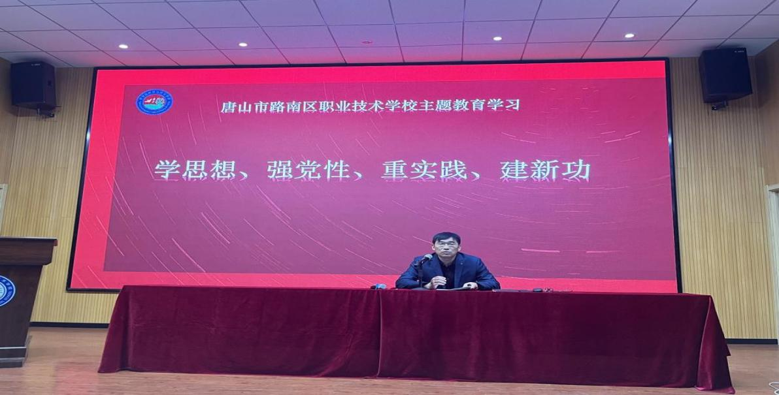

图7.秦亚国书记对全体党员同志进行主题教育学习

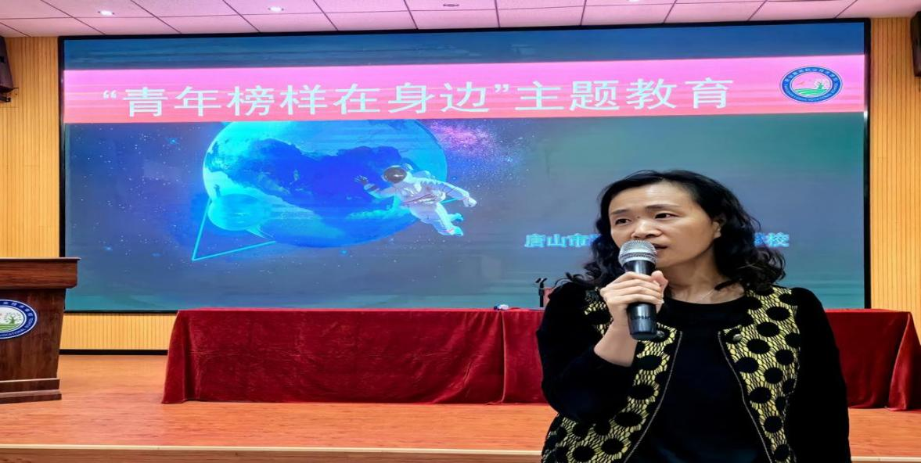

图8.青年榜样在身边主题教育活动

**（三）努力造就一支素质较高本领过硬的党员队伍。**

加强党员的思想建设，支部要求每一名党员都要成为一面旗帜，在自己的岗位上勤奋工作，起先锋模范作用。支部还按照“抓源头、重预防、建机制、强教育”的要求，落实党风廉政建设责任制，加强党风监督，树立党员教师的良好形象。校党支部以主题教育为载体，狠抓党员思想教育工作，促进党员素质的提高。每次的主题教育，都按照教育党委的要求，精心组织、认真落实，使主题教育产生良好的教育效果。这些学习教育实践活动，以学校班子成员和全体党员为重点，校党支部以认真负责的态度，改革创新的精神，求真务实的作风，切实抓好学习实践活动。通过学习实践，进一步提高了党员的思想政治素质。全体党员都能结合自己所处的岗位，所承担的任务，开拓进取，起模范带头作用。

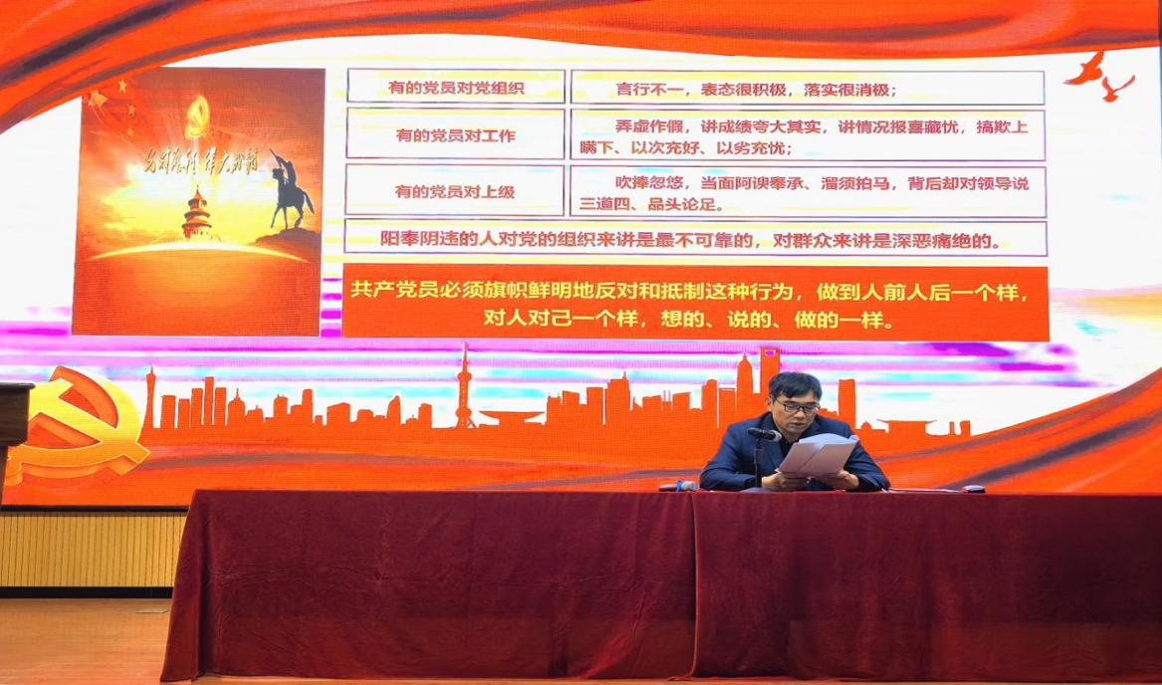

图9.党政一把手秦亚国同志讲党课

**（四）树立党员形象，在教育教学中发挥引领作用。**

一是建立学习、创新型班子。班子成员能够不断学习先进的办学理念和管理经验，提高自身理论素养和管理水平，深入教学一线，积极引领全体教师探索基础教育课程改革，打造职校新理念下的教学新模式。

二是发挥党员先模作用，努力提高教育教学质量。党支部提出：共产党员要做师德表率、业务能手。要求全体党员以自己的实际行动实践“一个党员就是一面旗帜”的诺言，树立起新时期共产党员的威信和为人师表的良好形象。

**（五）以活动为载体，推进学校思想作风建设。**

加强师德建设，组织教师学习教师职业道德规范、贯彻执行教师“十项禁令”，通过召开教师师德承诺会、报告会等活动，不断提高教师师德修养。为了表彰先进，学校党支部在全校范围内开展了“师德师风标兵”评比活动，全体党员教师用身边的感人事迹教育身边的人。支部要求党员教师们在教育教学工作中多关爱学困生，认真做好后进生转化工作，以鼓励为主，促进“后进生”朝着好的方向发展。这一活动充分体现学校“以人为本”的关爱宗旨。

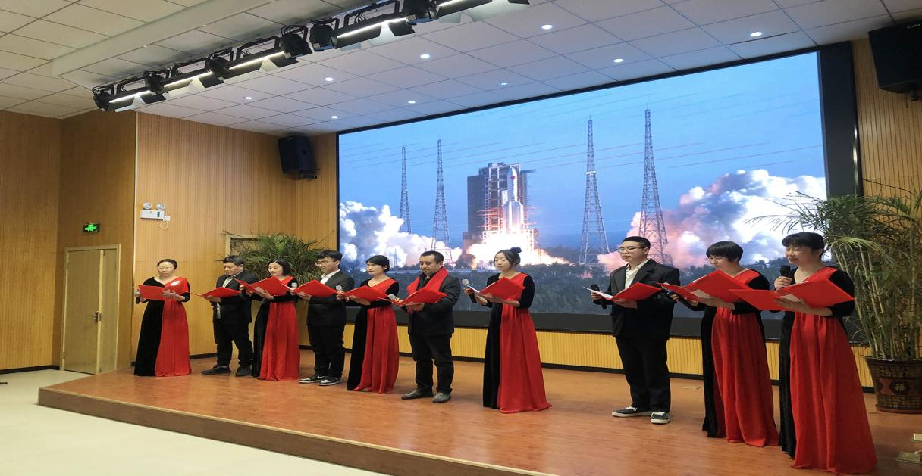

图10.唱响二十大诵读会

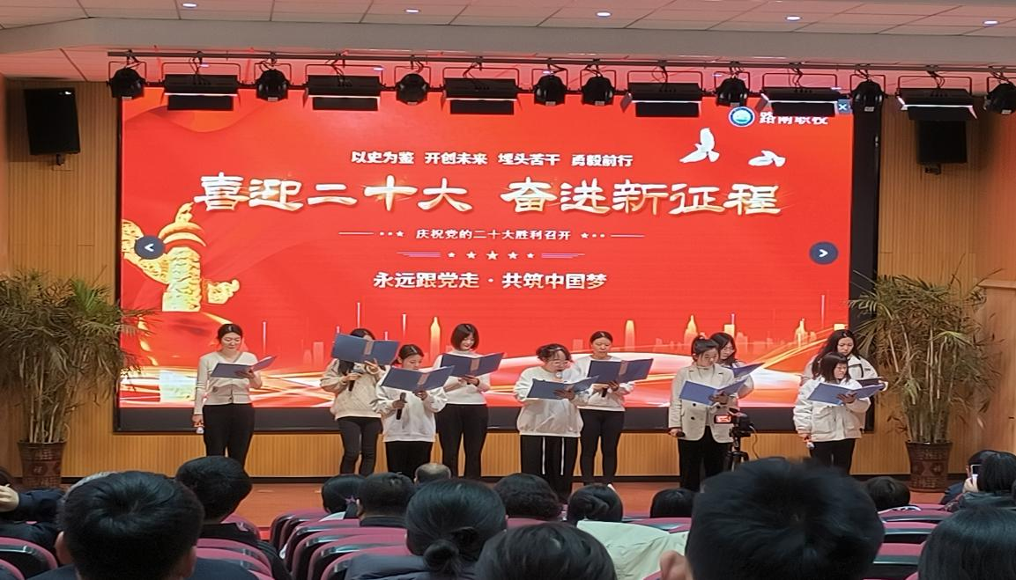

图11.学习二十大精神，青年教工演讲比赛

**（六）加强群众组织领导，切实推进学校精神文明建设。**

学校党支部主抓工会、团委工作，指导参与工会、团委各种会议和活动，努力提高育人水平。一是积极组织教职工广泛开展各种有益活动，丰富教职工生活与工作，以活动为载体调动了教职工教书育人的积极性，积极为教职工排忧解难，为困难职工和患病职工、学生积极筹款，争取八方支援。

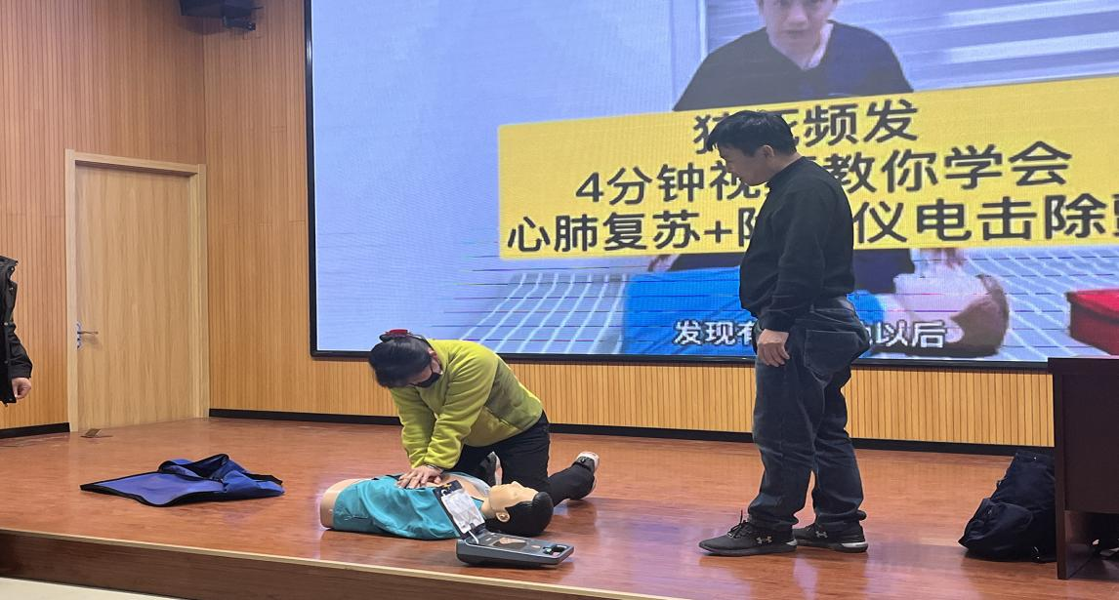

图12.工会组织教职工学习心肺复苏

二是团委开展内容丰富、形式多样的系列主题教育和精神文明创建活动。利用国旗下讲话、学生表彰大会、主题班会等时间，以重大节日、重大纪念日、重要活动为契机，开展一系列活动，组织党团员教师和学生到社区志愿服务，增强了学生勤奋学习、爱国爱校、报效祖国的责任感和使命感。

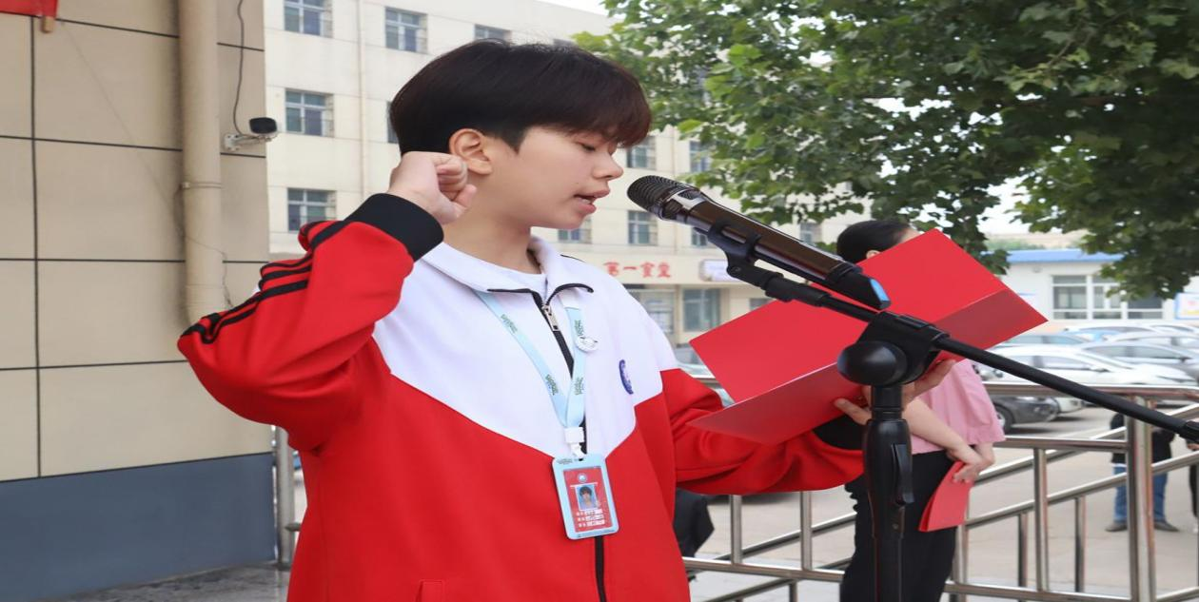

图13.爱国主义系列活动：国旗下演讲

典型案例1

党建引领树新风，活动载体很重要

【主要做法】

（一）把党组织建在教育教学管理一线上。

学校党支部紧密结合工作实际，科学设置了教学、德育、实习、安全4个功能党小组，将党组织建在教育教学管理一线上，切实发挥党组织的政治引导作用，把正确的教育教学管理理念贯彻落实到学校教育教学管理的具体实践之中。

一是把建立“教学功能党小组”与提升教学质量相结合。实行党员领导包专业责任制，开展“向我看、跟我干、党员课堂做示范”服务教学示范岗竞赛活动，互相找差距、学优点，共同提升教学水平。

二是把建立“德育功能党小组”与构建和谐校园相结合。德育功能党小组积极探索建立健全岗位责任制和德育目标管理制度，形成党支部、功能党小组、专业组、团委、班级通力协作、齐抓共管的德育管理网络。认真开展“讲师德、作师表、树正气”评比活动，要求教师依法办事、以德树威，杜绝体罚或变相体罚学生，切实增强教师教书育人的责任感和使命感。开展“和谐校园”创建，“感恩教育”、“诚信教育”等系列德育教育活动，利用校园广播、国旗下演讲、校园文化、板报建设等方式，积极引导学生，美化学习心理，净化校园环境。组织学生到社区公众场所，开展“技能进万家”公益服务活动，让学生亲身体验服务社会、服务他人的快乐。

三是充分发挥“实习功能党小组”，杜绝学生离校实习就不再是学校的学生，把职业道德贯穿中职生学校学习与社会实践的始终，建立实习生联络卡与长效机制，导师制教育不间断。

四是把建立“安全功能党小组”与平安校园建设相结合。由党支部书记带头，安全功能党小组中的10多名年富力强的党员教师参与，组建“安全巡查小组”，每天提前半小时到校巡逻、站岗，保护师生安全。定期开展“安全大排查活动”，对学校校舍、围墙、体育器材和周边环境全面排查，对于安全隐患提出整改意见，协助学校后勤处整改。

【总结评估】

“开展学校党建工作能否受欢迎，活动载体很重要。组织党员教师与普通教师结对子，既让党员教师发挥了示范作用，又帮普通教师提高了教学水平，这样的活动开展的实在”。

### 2.1.2 立德树人

全面贯彻党的教育方针，切实落实立德树人根本任务，牢固确立人才培养的中心地位，坚持将价值塑造、知识传授和能力培养融为一体，紧紧抓住学校教师队伍“主力军”、课程建设“主战场”、课堂教学“主渠道”，跟课堂要思政、跟管理要思政，铺陈思政教育阵地。

在师德建设中，注重体验与发展。多项教育教学比赛支撑教育理念的发展，将教师派到企业中，和老师傅学技能，和企业科学管理，在实践中升华。2023年分多批次派教师到易淘控、携职等合作企业实践。打造职校校企融通双赢战略。学校实施“全员育人导师制”。目前班主任25人，德育工作人员30人。学校要求教师从注重专业技能提高转变为注重综合素养的提升，由学生的“学业导师”转变为学生的“人生成长导师”，关注学生的成长历程，关注学生的精神生活与个性化学习需要，力争使每个学生都能成为人格健全、身心健康、学习有力、目标明确、积极阳光的职业人。全校教师认真践行“用真心关爱每一个学生，以真情感动每一个学生”的德育理念，在全校上下营造出人人育人、人人参与的良好氛围。所有教师导师利用寒暑假期间，深入到学生家庭进行走访。通过走访，学校领导、老师同家长、学生深入交流接触，加强情感互动，在学校和家庭之间架起一座交流与沟通的桥梁。

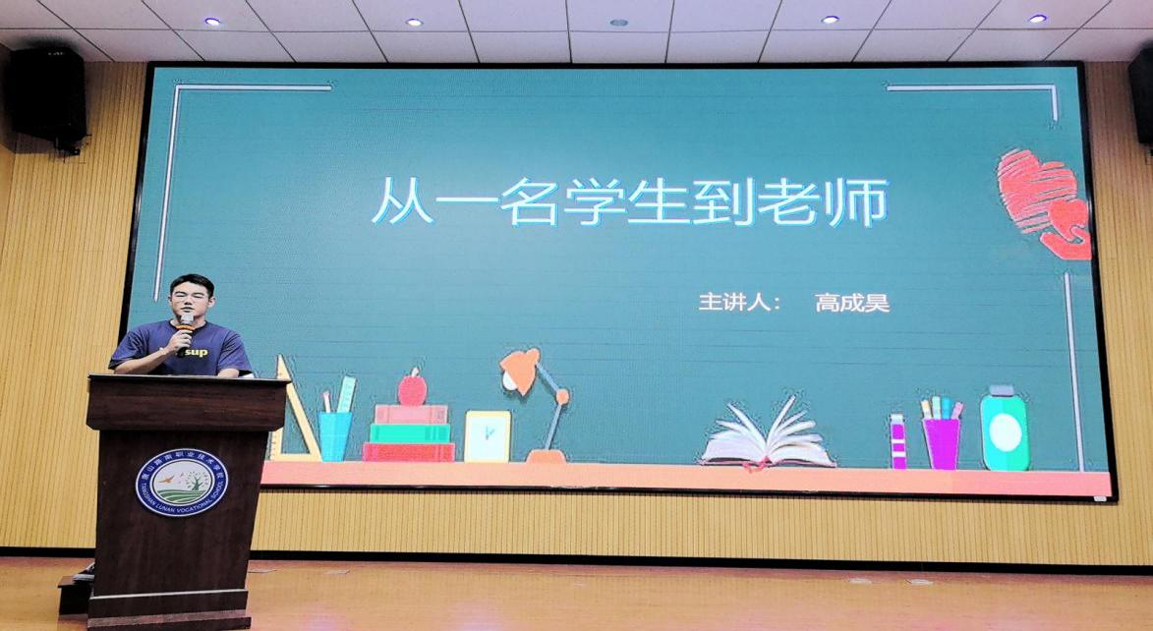

图14.青年教师交流会

### 2.1.3 在校体验

为办成“学生满意、家长满意、社会满意”的职业学校，学校各部门根据各自的职能开展形式多样的活动，为学校献计献策，改进工作，提升管理、服务质量。如政教处组织班主任走访家长、建立家长微信群，时刻与家长沟通，交流学生思想动态；招生就业处深入学生实习企业和毕业单位调研学生实习工作情况；教务处开展评教评学活动，召开学生座谈会、填写调查问卷，及时了解学生对教师教学的意见和要求；团委组织青年教师与贫困生结对帮扶，与学生心心交融，组织志愿者开展社会实践，开展社团活动丰富校园文化生活等等，通过这些活动，时刻了解学生的思想动态，真正关心学生学习生活，为学生提供全方位的服务，各项调查问卷汇总分析显示学生对学校各项工作的满意度不断提升。

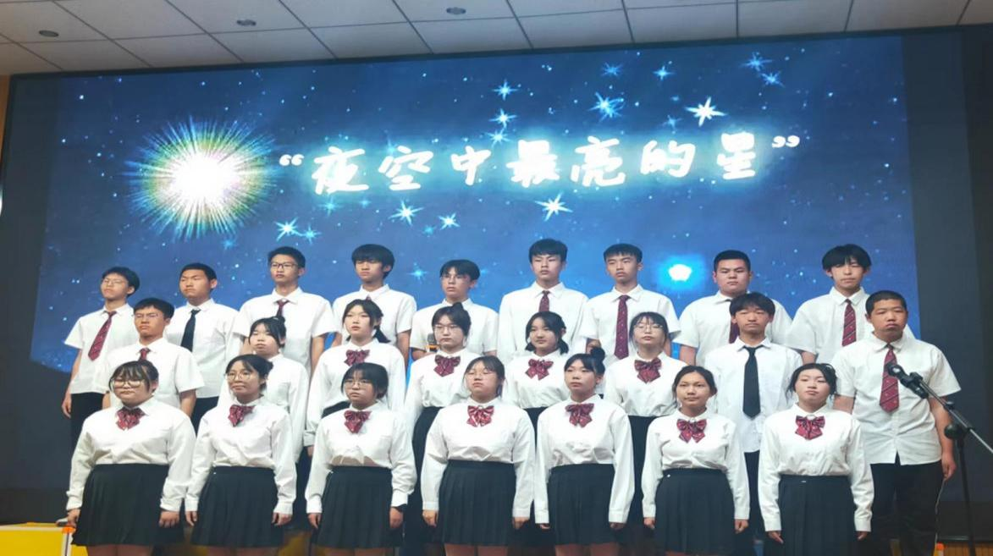

图15.社团活动-合唱社团表演歌曲

**一、校园设施**

学校位于唐山市路南区旱桥路1号，2022年在原有面积基础上，为达到中职学校办学标准，路南区多方筹措目前职校校园占地面积达标到40950平方米，拥有24643多平方米的校舍建筑面积，校园内教学楼、实训楼、学生公寓、学生餐厅等教学生活设施完善，布局合理，配套齐全，建有300米塑胶运动场。校园绿化、美化水平赏心悦目，环境布置合理，文化氛围浓厚，体现职教特色。

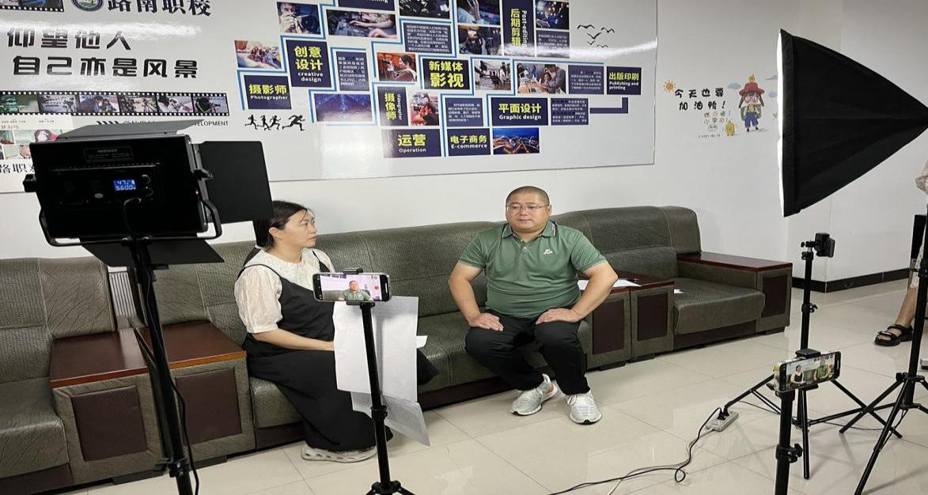

图16.校园公众号直播-展现师生风采

为能够在2024年底顺利通过河北省中等职业技术学校标准化验收工程，区委区政府在唐海线以东，毗邻稻地镇中学，规划纬十六路北侧建设用地81.42亩建设标准化路南区中等职业技术学校。加上学校现有42亩，合计123.42亩，新校址启用后，办学规模能够达到2500人，面积达标后职校进一步完善硬软件建设投入，力争早日通过省标准化验收。

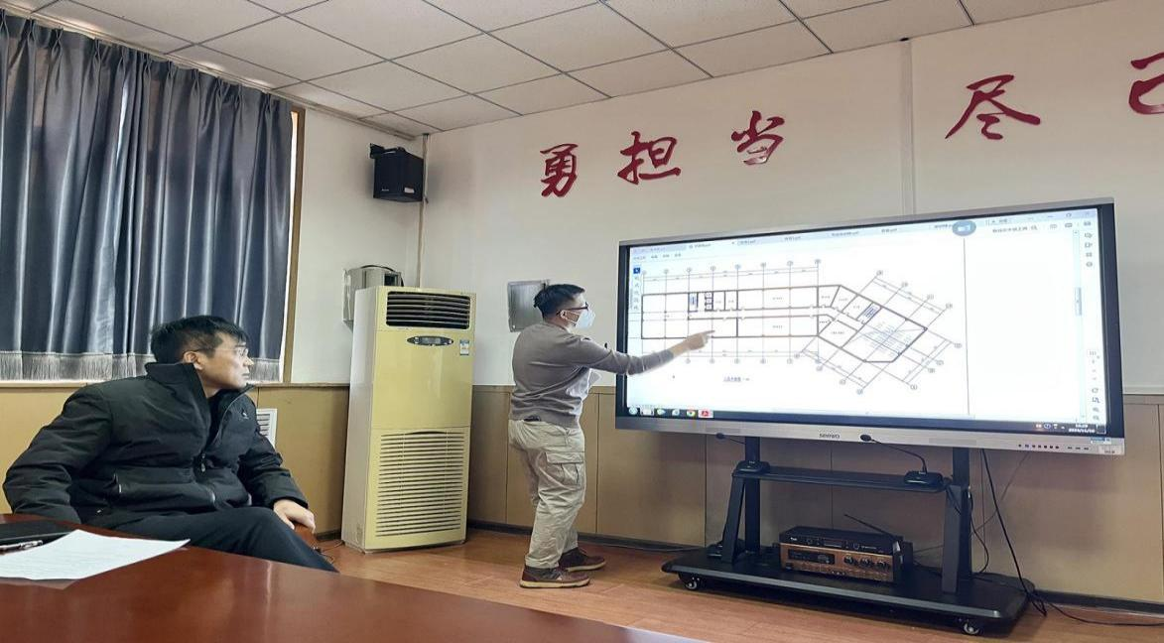

图17.校领导班子讨论新校址建设工程

**二、实训设备**

学校目前建有新能源实训中心、计算机网络中心、机械类实训室、舞蹈实训室、电子商务实训室等实训设施，其中新能源实训中心、计算机网络中心为地方财政重点支持的建设项目。学校与浙江携职专修学院、唐山市易淘控电子商贸有限公司、唐山市国艺传媒有限公司、神州机械、唐山方通、唐山兴盛标识厂等多家企业进行校企合作，开展工学交替、订单培养。目前学校仪器设备总值828.3万元，校内实训基地加上校外实训场地稳定有效保证了学生教学实训和教学实践，实训课开出率100%。

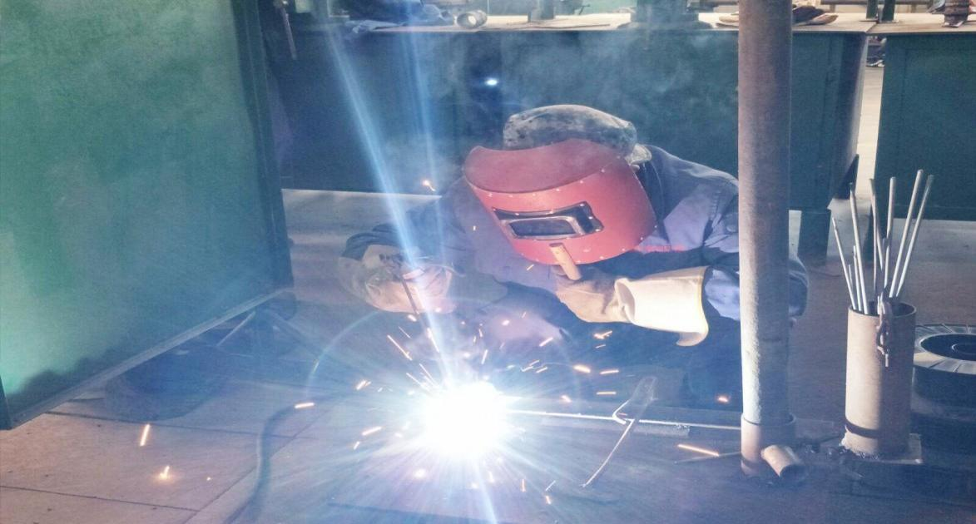

图18.学生实训课练习技能

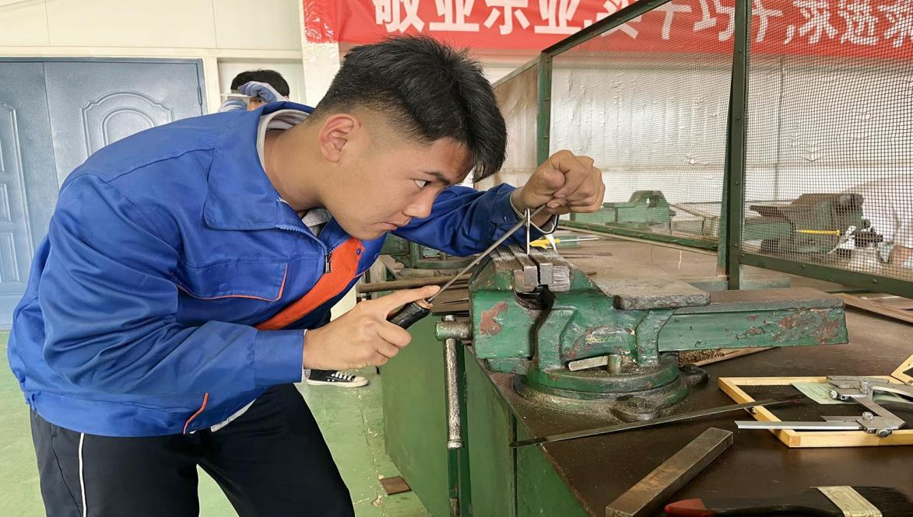

图19.学生实训中心苦练技能

**三、体育卫生**

学校建有300米环形塑胶跑道操场，配备多种体育设施及器材，能够满足体育教学、体育运动会和学生开展体育活动、专项比赛需要。卫生保健、生活设施设备符合《学校卫生工作条例》的基本要求。

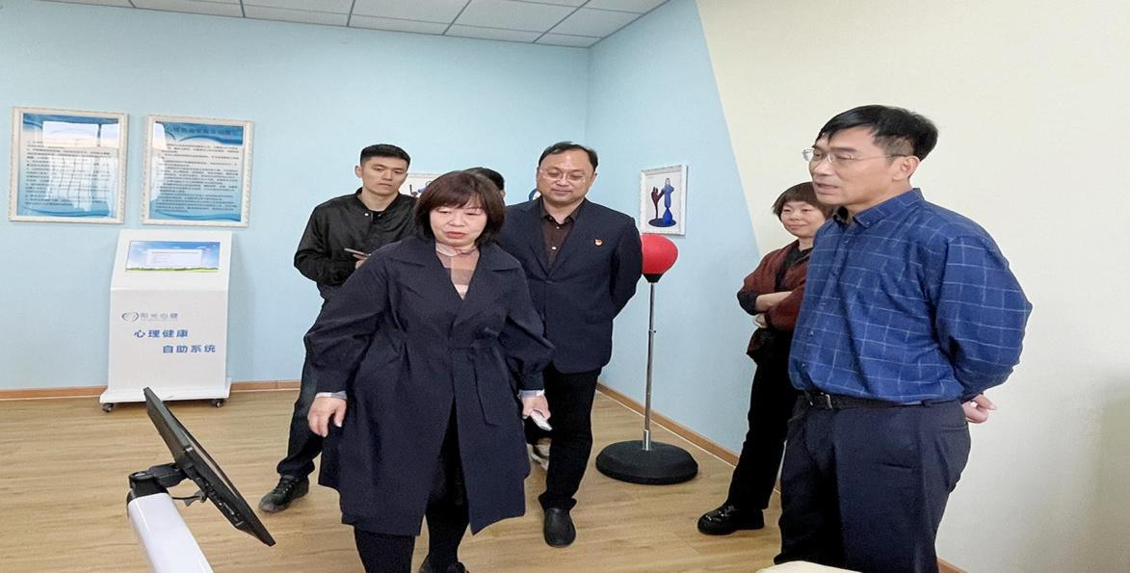

图20.上级领导考察心理健康教育中心设施

学校按要求开足体育课，配足体育课专任教师，落实开展阳光体育运动，每学期组织一次全校规模的运动会及各项单项比赛，定期组织学生体检、定期开展学生体质检测活动。通过组织一系列的体育卫生活动，促进学生身心健康发展。

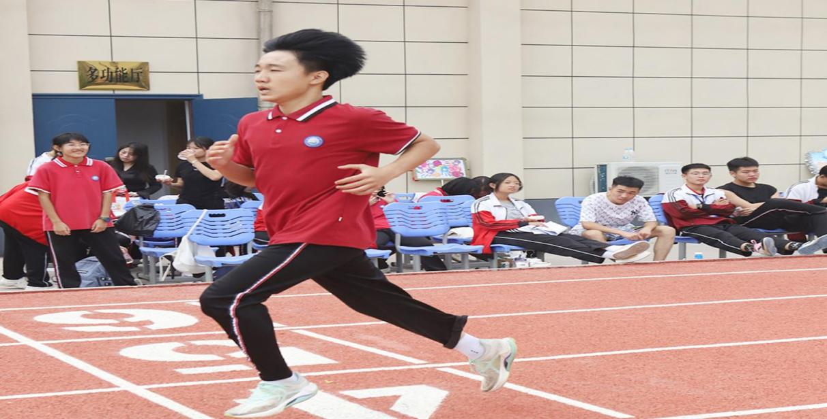

图21.体育健康锻炼

**四、各种活动**

学校每年组织“班风班貌”大赛、“校园歌手”大赛、“校园之星”评比等系列活动，以积极向上、符合时代主旋律丰富多彩的艺术形式和人文精神，展示中职阶段学生朝气蓬勃的精神面貌。

开展“摘星”活动，提倡鼓励育人、赏识育人，每学期评选“学习之星”“技能之星”“礼义之星”等，让“我自信、我成才、我是星”口号响彻校园，通过活动发现学生闪光点，使学生树立“成才”意识，培养其乐观、自信的健康心理品质。经过调查，学生理论学习满意度、专业学习满意度、实习实训满意度均达到95%以上。

学校制定《学校社团活动实施方案》和《学校社团管理办法》，明确组织领导、时间、内容、要求及其他事项，多年来由政务处和校团委组织开展各种社团活动：3月份开展“学雷锋”活动，4月组织“绿丝带”环保社团到街道义务劳动、清明节祭扫烈士墓；举办五·四征文比赛，教师节“成长”主题征文比赛；举行庆元旦师生联欢会。

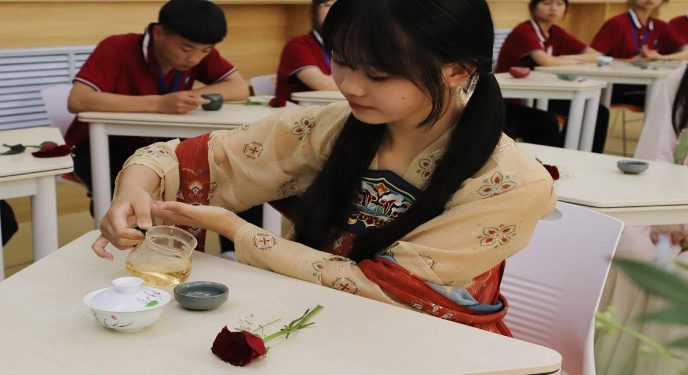

图22.“茶艺”社团，展示茶道

校园内教室、操场、餐厅、寝室，学习、活动、吃饭、休息无时无处不孕育着德育教育内容。把大道理讲小，大动作做小做实，把思想变成行动，行动形成习惯，引导学生树立职业理想于无形中。

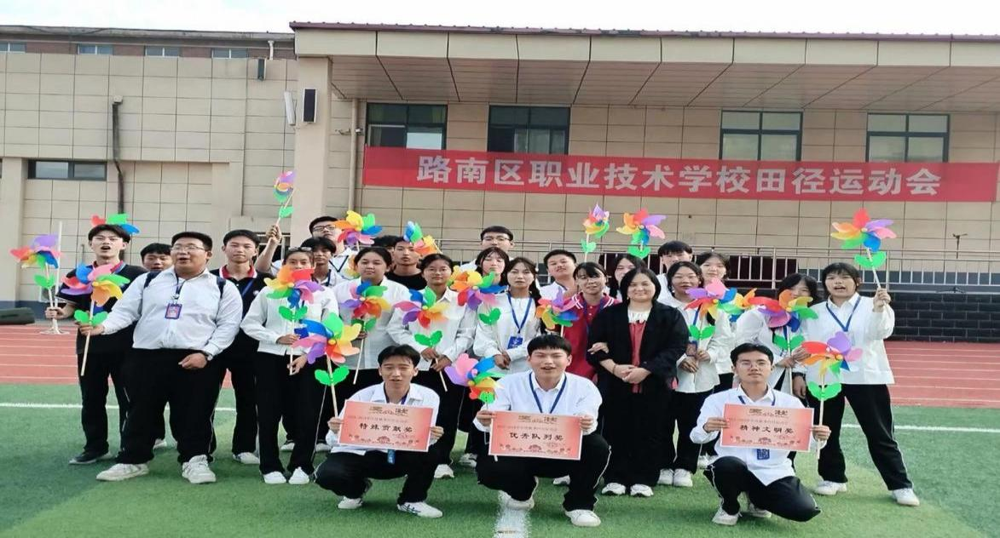

图23.丰富多彩的中职活动1

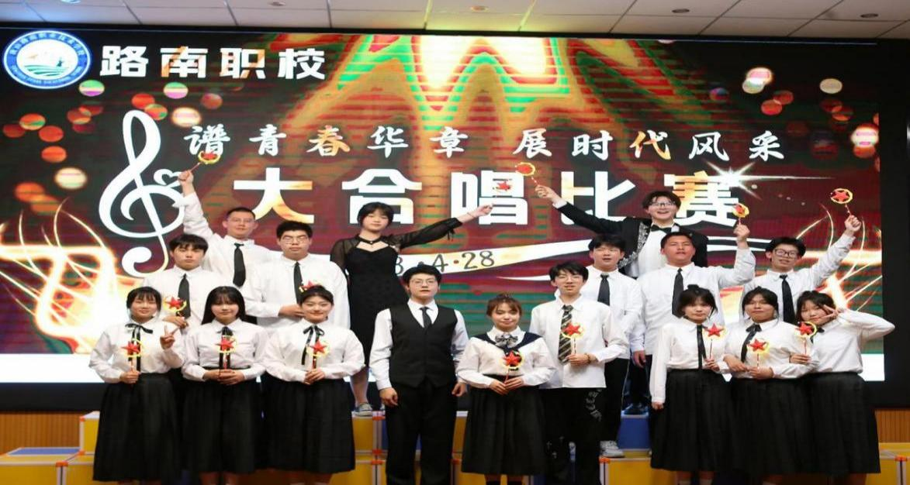

图24.丰富多彩的中职活动2

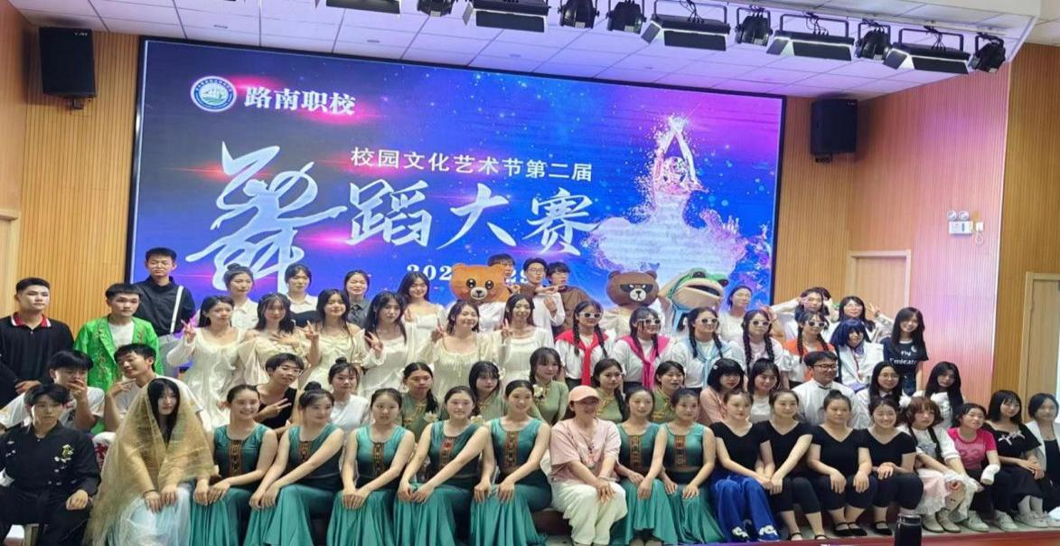

图25.丰富多彩的中职活动3

典型案例2

以德育讲堂为载体，“五个一”模式穿插

德育引导，渗透始终，自修课井然有序，制定班级特色自修课计划，每一天有新的安排。

（1）“唱一首歌曲”：开场时同唱一首励志歌曲，使大家静心。

（2）“看一部短片”：观看道德模范视频短片，短片可选取一些反映道德建设、宣传道德模范的影视片、专题片播放。

（3）“讲一个故事”：讲述一个发生在学生身边的体现民族传统美德、优秀革命道德与时代精神的典型事例。

（4）“诵一段经典”：诵读一段经典篇章，启迪学生心灵。

（5）“做一番点评”：由学生评议身边好人故事，讲述心中感受，品悟道德力量，升华自身境界。

### 2.1.4 就业、升学情况

近年来，学校受发展制约，传统专业已经不再被学生和家长认可，即便有家长给孩子选择了职业学校，但是并不希望自己的孩子毕业后进入工厂工作，导致就业质量大幅下降。 2023年共计毕业173人，升学人数41人（专科层次41人，普通高考升学11人，职教高考升学30人），直接就业人数75人（签订合同就业32人，对口就业24人，自主创业4人，灵活就业38人，义务兵1人），未就业57人，（待就业14人，不就业拟升学37人，其他暂不就业6人）就业率达67%。

一、就业总体情况：

（一）就业人数和就业率

2023年，毕业学生数173人，就业学生数116人，就业率67%；直接就业人数75人，直接就业率63％；对口就业学生数24人，对口就业率为20%。在就业学生中，进入各级所有制企事业单位的学生人数为1人，国企1人，民企48人，占毕业学生比例为6.5%；升入高一级学校人数为41人，占毕业学生比例为23.6%。

（二）各产业就业分布情况

从事第一产业的毕业生数为0人，占就业学生数的0%，从事第二产业的毕业生数为4人，占就业学生数的3%，从事第三产业的毕业生数为55人，占就业学生数的46%。本地、异地和境外就业情况：在本省就业的毕业生数为60人，占就业学生数的50%；到异地就业的毕业生数为14人，占就业学生数的12%。就业渠道情况：通过学校推荐就业的毕业生数为1人，占就业学生数的0.8%；其他渠道就业的毕业生数为58人，占就业学生数的49%。

（三）专业大类就业情况

从事第一产业的毕业生数为0人，占就业学生数的0%，从事第二产业的毕业生数为4人，占就业学生数的3%，从事第三产业的毕业生数为55人，占就业学生数的50%。

二、就业质量基本情况：

（一）签订就业合同情况

2023年中等职业学校毕业生直接就业75人学生中，有20人签订1年期限内就业合同，占直接就业学生27%，7人签订1-2年期限就业合同，占直接就业学生10%。1人签订2-3年期限就业合同，占直接就业学生1.3%，3人签订3年期限以上就业合同，占直接就业学生4%。

（二）毕业生就业起薪情况

2023年就业学生平均起薪3961元/月。直接就业75人中5人起薪介于2001元和3000元（含）之间，占直接就业学生6.6%；48人起薪3000-4000元之间，占直接就业学生比例64%；11人起薪4000-5000元之间，占直接就业学生比例15%，8人起薪5000元以上，占直接就业学生比例11%，数据表明，起薪介于3000元和4000元（含）之间人数所占比重最大。

三、毕业生获得资格证书情况

2023年学校毕业生获得职业资格证书的人数为0人。

四、就业满意度情况

通过对2023年直接就业学生50人的调查了解，占毕业人数的28%。

五、存在的主要就业问题

毕业生就业中存在的主要问题有：部分学生第一次职教高考没能考上或考的院校不理想，想第二年继续参加职教高考。就业情况专业对口率低、技能水平和公司要求不衔接、职业素养缺乏工作稳定性不够等方面，具体列举如下：

1.专业对口率不高，学非所用的现象比较严重。中等职业教育主要培养从事生产一线操作或管理技术工作的人员，其就业的最大资本或优势就是专业特长和动手操作能力。

2.但从实际情况看，学校学习的内容与企业要求不能很好的衔接。

3.职业素养缺乏工作稳定性不够。一些就业学生尚未满试用期就换了单位，很大一部分就业学生在初次就业企业工作时间不足一年，有的就业学生甚至一年内换了几个就业单位，频繁跳槽。很多毕业生做的工作与农民工做的工作并无二异，技术含量低，以简单的体力劳动为主。

六、主要原因分析

造成毕业生就业质量不高的主要原因有来自社会环境、政策措施、学校培养和家庭个人等方面的因素。

1.社会环境方面的原因。目前社会上鄙视职业教育、重视高学历文凭、轻视技术劳动的现象仍比较严重。企业普遍劳动强度大、工作时间长，加之中职学生就业年龄相对较小，吃苦耐劳精神差，导致学生就业不稳定，直接影响到毕业生的就业质量。

2.学校在培养方面的原因。主要有两方面的原因：一方面是学校对学生职业生涯规划欠缺指导。学生毕业了不知道自己该干啥，把挣钱多少做为谋求职业的唯一标准。学校教育与市场对人才的实际需求存在一定脱节，学校的课程设置还难以跟上社会对人才要求的新变化，学校教育教学中技能教育质量不高。为了给每个学生设计适合其自身条件的职业生涯，作为班主任、职业指导教师，应帮助学生设计合适的职业目标，开展职业生涯设计咨询活动，稳定其就业的选择。

3.另一方面学生适应能力培养不足。学生刚刚离校，大多思想都比较单纯，对如何应对复杂、突变的事物缺少必要的思想准备，加之学生知识面窄、技能不过硬、心理承受能力差、竞争意识淡薄、人际关系紧张等，部分学生无法适应全新的工作、生活，而学校对学生综合素质和适应能力及意识的培养和提高学生生存适应的能力教育有所不足。

4.家庭或学生自身方面的原因。受社会大环境的影响，许多家长和学生自身看不起职业教育或所从事的技术工作。选择职校本为无奈之举，中职学生入学时对专业和职业并不会有较多的考虑，他们的专业有许多是由家长代为包办的，造成学生对专业缺乏兴趣，也不关心自己的就业前景。以至于即使在职业班学习了，学生自身也没有强烈地意识要学好一技之长，反而相当挑剔，怕苦怕累，实践环节中不愿主动去动手操作学习。

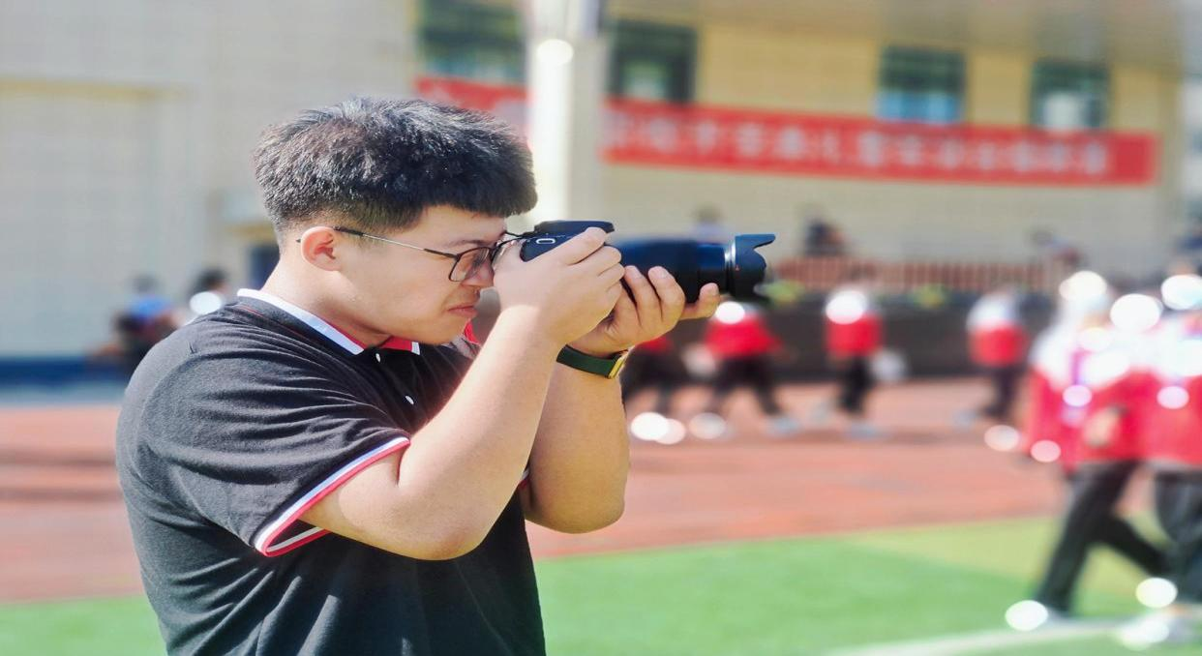

图26.影像与影视技术专业学生锻炼技能-为活动学生拍照

### 2.1.5 创新就业

“创新是民族进步的灵魂，也是中华民族最深沉的民族禀赋，生活从不眷顾因循守旧、满足现状者，从不等待不思进取、坐享其成者。”这是习主席对广大青年的嘱托。职业能力和创新能力的培养贯穿于学校的整体教育教学中，学生在学习、生活中遇到问题和困难时，不是简单告诉现实问题如何解决，而是鼓励引导学生自己动脑筋、想办法，创造性地解决问题，学生在学习、实践以及实训实习过程中，注重学生创新意识的培养，增强学生在社会上的生存能力和竞争能力。

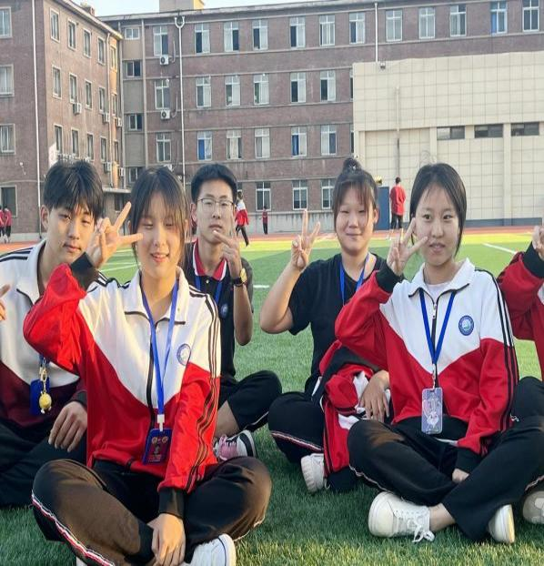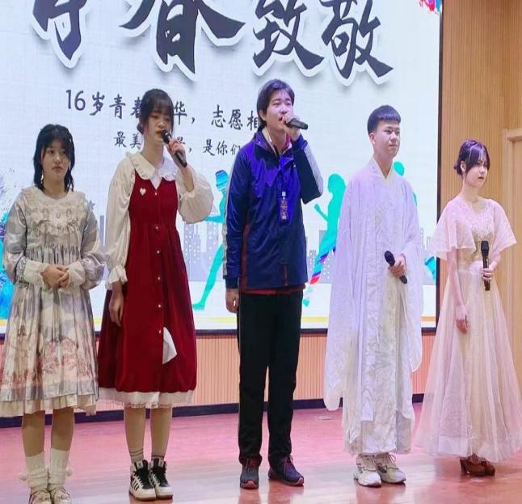

图27、28.创新活动，学生风貌展示

（1）实习管理。

学校严格执行《职业学校学生实习管理规定》的通知，制定了《路南职校实习生产管理规定》。细化管理，每安排一次校外顶岗实习之前，都要召开实习指导会、动员会。由招生就业处老师对学生进行就业指导，职业道德指导。采取双向选择的原则，流程如下：由用人单位介绍单位概况及用工需求→学生选择→公司面试。安排好顶岗实习后，签订实习协议。负责顶岗实习的老师及时听取用人单位的信息反馈，认真填写学生实习记录表，做到档案齐全，查阅方便，上报及时，符合各项检查要求。主管校长定期要听取实习就业的工作汇报，检查布置就业的各项工作。

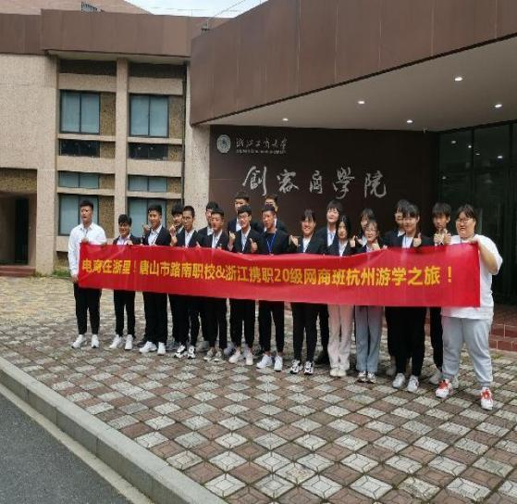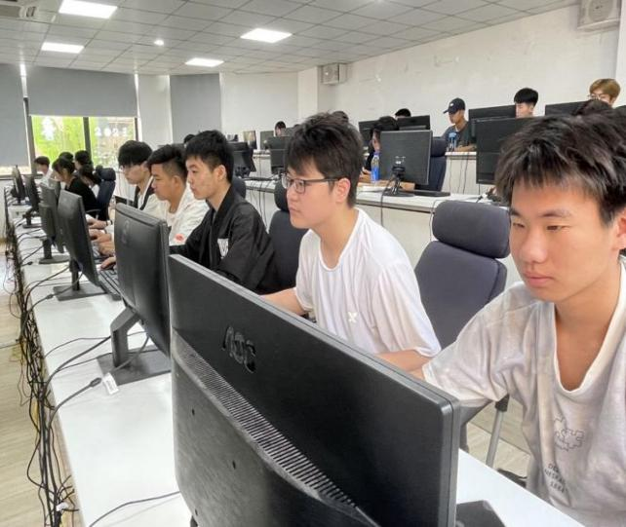

图29、30.实习开展，井然有序

(2)教学管理。

不断探索和完善教学管理体系，实行“校长－-教务处—专业”三级管理，设立教务处和专业，部门管理职责权限明确；健全管理制度，用制度规范和约束教学行为，学校教学管理制度健全：有《课堂常规》《教学管理规定》《教研活动制度》《听课制度》《教学规范》《教学事故的界定和处理办法》《实训管理制度》等，教务处、专业组加强教学常规检查，规范教学行为，实施计划管理。除不定期检查外，教务处在期中和期末均组织专业组对教学计划的执行情况进行系统的督查，确保了教学工作有计划、有执行、有检查、有总结，部门教学工作计划与总结齐全。各项教学检查结果与教师的评先评优、绩效工资挂钩，有效地调动了老师们的工作激情。

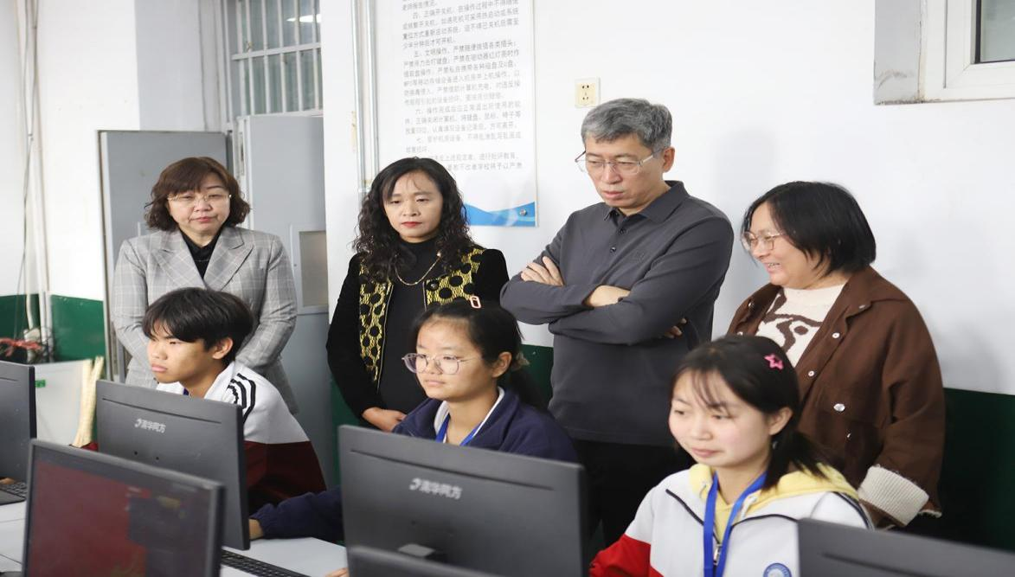

图31.上级领导到校共同探讨教学体系探讨研究

（3）学生管理。

学校以职业素质教育为重点切实加强学生管理，构建以“激励学生成长、引导学生成人、教育学生成才、帮助学生成功”的教育体系，实现“全面育人、全程育人、全员育人”的管理布局。组织学生认真学习《学生守则》和《学生日常行为规范》、《班级工作考核规定》、《学生管理制度》，向学生发放《路南职校纪律手册》，以制度为抓手，通过主题班会、学校晨会、知识竞赛、专题讲座、班级评比、模拟法庭、志愿服务、观看录像、逃生演练、开设“心灵驿站”交流平台等多种形式开展纪律教育、法制教育、人文教育、安全教育、心理健康教育，解决学生的心理的困惑，增强学生的文明意识、责任意识、感恩意识、奉献意识，创建文明和谐校园。

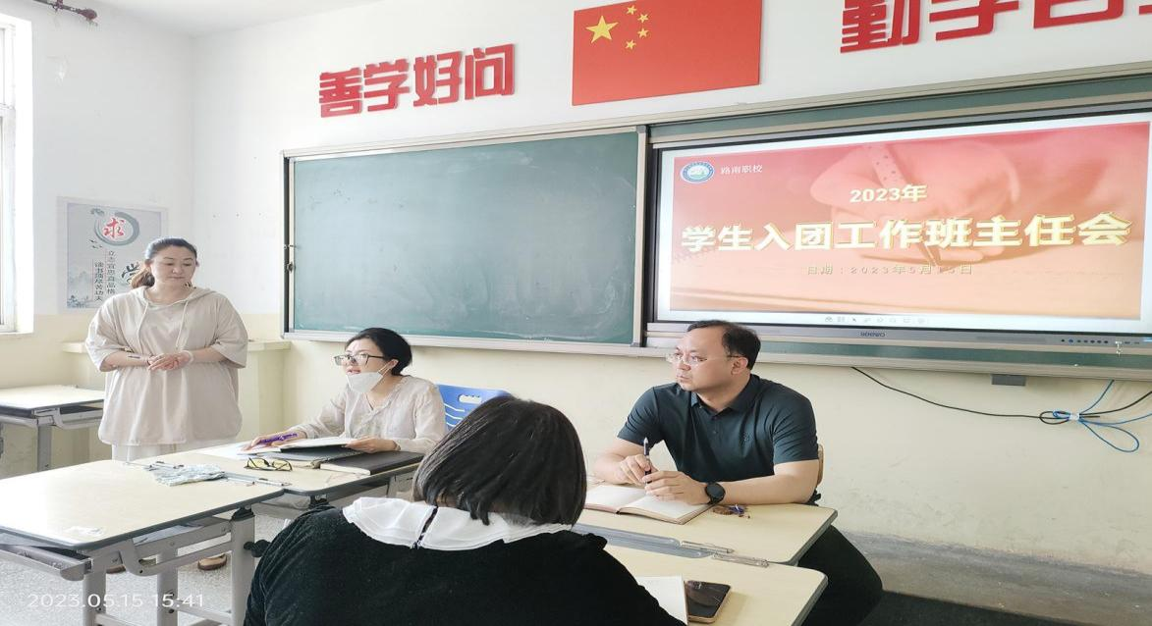

图32.德育领导和班主任们一起探讨学生管理工作

典型案例3

特色常规铸习惯,军事教育造人生

学校从学生认知、养成、拓展、感悟四个方面开展德育教育，逐渐形成了一系列的中等职业学校特色常规教育。

1、学生入校第一天开始，首先学习的内容就是宿舍管理制度和内务标准，知道宿舍内务的重要性。

2、利用班会或其他业余时间，通过照片和视频了解宿舍文化，观看内务整理操作规程，学习叠被子的方法。

3、学生会成员走入新生宿舍，利用晚上时间手把手进行教学和帮扶。

4、班主任老师和宿管老师一起每天早自习前进宿舍对学生进行帮助和指导。

5、军训开始后把宿舍内务作为一项重要的课程，由教官进行严格的教学和管理。

6、进行新生内务比赛，以赛促成效。

7、值班老师带领学生会成员每天巡查宿舍，政教处把宿舍情况进行通报，班主任指导学生整改。

经过长期的坚持和努力，路南职校学生的内务已经成了一个对外宣传的窗口，形成了军营内务特色。

（4）安全管理。

学校构建了以政教处和总务处为主干的安全工作网络。每周召开安全工作例会，每周进行一次安全隐患大检查，每月进行一次安全应急演练和消防演练。一年来我校没有发生一起重大安全责任事故。学校坚持“常防不懈”的安全稳定工作原则，先后组织开展了消防安全、防灾减灾日、全国中小学生安全教育日、安全生产月、食品安全宣传周等专题教育活动。在迎接多部门开展的安全工作大检查活动中，我校安全工作获充分肯定。学校进一步强化依法治校和综合治理工作意识，先后组织开展了法治教育宣传、抵制校园欺凌等专题教育活动，师生违法犯罪率为零。

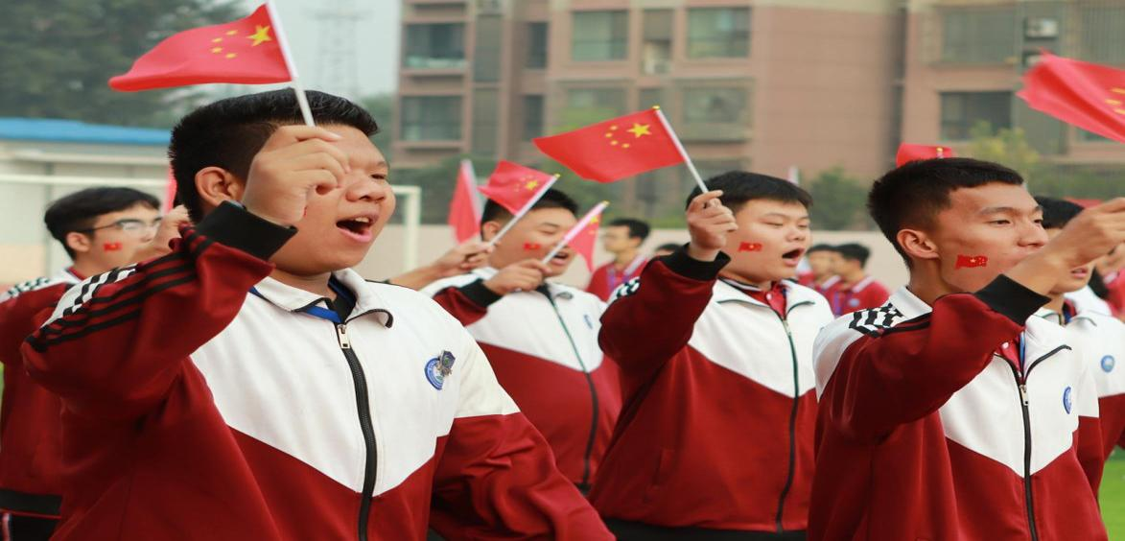

图33.安全教育系列活动

典型案例4

三位一体安全渗入，做好零碎文章

加强宣传工作，形成学校、家庭、社会“三位一体”的安全教育宣传网络。

①每学期开学前召开一次处室安全工作会议，开学初召开一次班主任安全工作会议，落实各项安全制度，加强学生的安全教育。

②安全教育与教育教学活动相结合，利用宣传教育材料及安全知识，利用课堂、学校的宣传场所和设备，多渠道、多形式地开展安全教育活动，班主任要担当好安全教育宣传员，增强学生的安全意识。

③开展“一检、三前、三做法”。每学期开学初学校安全工作领导小组要对学校安全工作进行一次全面的检查，消除隐患，确保学生的人身安全，维护正常的教育教学秩序。在开学第一天及出行前、大型活动前、寒暑假前对全体学生进行安全教育，增强学生防范意识和自我保护意识。在宣传周要悬挂横幅或宣传板，班级的黑板报每期要有安全教育角或法制教育角，每学期班级要进行一次安全主题班会。

（4）抓重点，重实效，通过“预防、检查、维护、整改”等四项措施将安全管理工作落到实处。

①进行学校消防安全教育，制订防火安全预案，防止火灾的发生。

②加强校舍安全巡视，及时消除安全隐患。

③加强交通安全教育，提高学生的交通文明素质。

④加强学校卫生防病、防疫工作，有效预防各类疾病的发生。

⑤加强法制教育，抓好校园的综合治理。

【实施效果】：学校的各项工作有序推进，教育教学、安全防范均有效提高。

## 2.2 教育教学

2023年学校继续把推进教学改革作为内涵发展的重要内容。积极探索有效的教学方法，推进教学模式的改革。公共基础课和专业理论课教学积极推行“师生互动、高效有趣”小组合作探究教学模式，专业实训课教学积极推行“任务驱动、行动导向”的教学法。

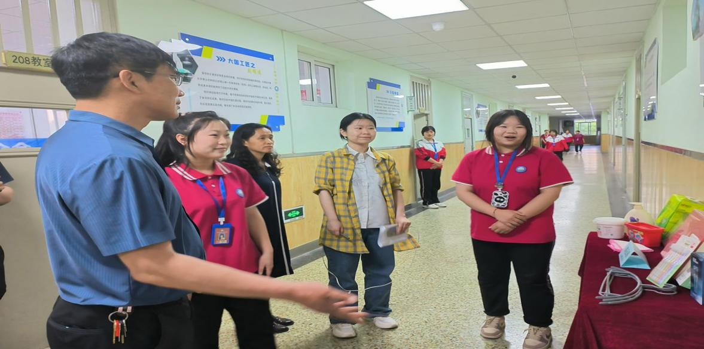

图34.专业建设学生作品汇报展示

坚持“教、学、做”合一的教学原则，“在做中教、在做中学”，达到理论实践一体化。增强专业课教学的针对性和实效性，提高教育教学质量和学生专业技能水平。

学校积极推动教研活动，选拔业务精湛、能力突出的教师担任专业主任和教研组长，扎实开展教学研究。

1.每周教工例会后的一小时为集体教研时间，学校利用集体教研时间，组织一线教师进行微课设计、说课指导、国培培训等专项培训，通过集中培训提升教师的教学理念和技术手段。

2.充分利用每周分组教研时间，将学科组的集体备课、小课题研究、专业建设、师生业务技能竞赛等工作放到教研组活动中去研究。

3.推行学校领导分包教研组的制度，让领导深入教研组指导教研活动。组织教师在学习新课标、新教材的基础上，结合企业岗位技能级别认定及管理标准，与校企合作单位共研《岗前培训计划大纲》、《各岗位技能考核标准细则》，制订出适合专业建设发展的《教学工作计划》、《教研工作计划》、《教学管理制度》、《教师管理制度》。计划和制度充分体现企业要求与企业内涵。

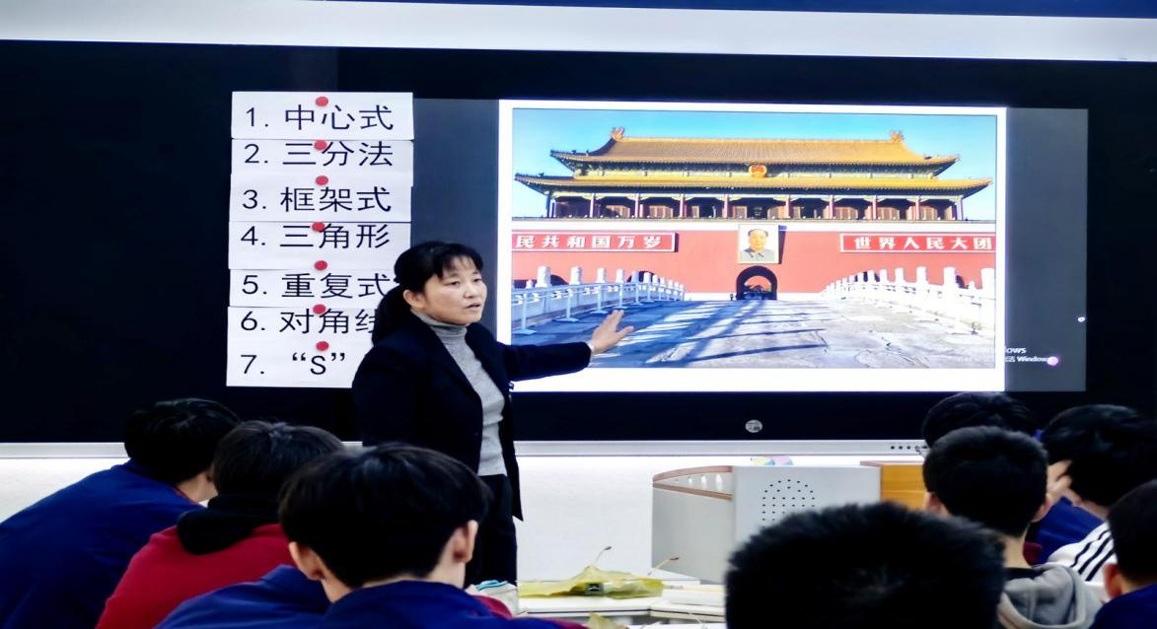

图35.比拼教学能力-专业教师公开课1

### 2.2.1 专业建设质量

以专业教育为核心，加强专业建设，逐步加大专业教学的比重，按照就业岗位群的具体标准和要求，合理确定技能教学的模块、内容，改变传统教学模式，通过在实训室现场教学，让学生在模拟的职业岗位环境中训练，提高学生岗位适应能力。

为进一步加强校企合作，深化产教融合，打造有特色的朝阳专业，提高人才培养质量。根据学校专业发展和建设，结合区域经济发展对人才的需求，及时调整专业结构和人才培养方案。

2021年在现有专业的基础上与神州机械、唐山方通两家企业合作开设了机械制造订单班，2022年开设自主专业新能源汽车维修专业，扩大了中专班专业类别，使来路南职校的学生，根据自己的爱好兴趣有更多选择。

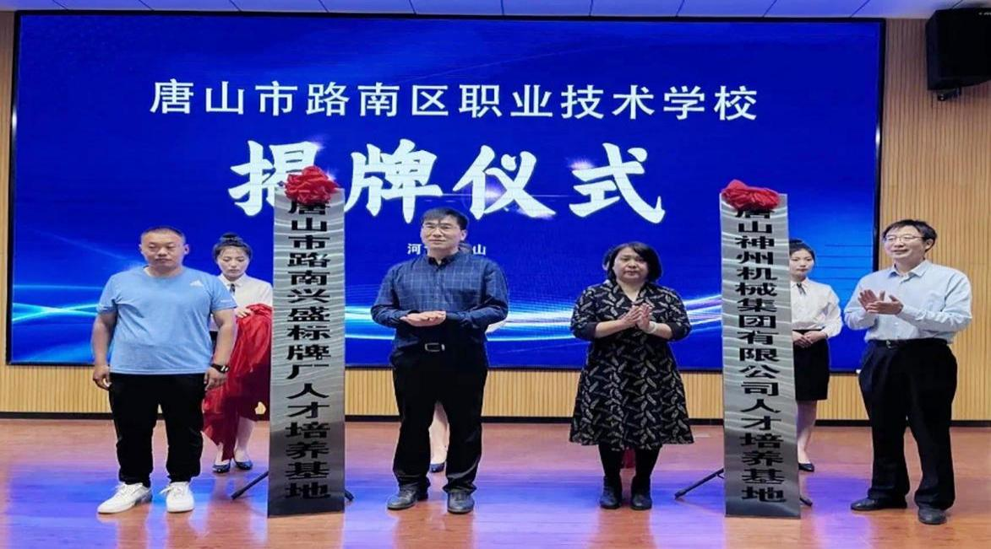

图36.校企合作揭牌仪式

### 2.2.2 课程建设质量

职校生源文化课基础差，学校课堂教学方法单调、手段落后，普遍存在教师难教、学生难学的两难问题，课堂教学亟需改革。路南职校在课堂教学中推广采用“项目教学法”。教学过程中以学生为中心，将需要解决的问题设计成“项目”，学生在教师的指导下制订计划，并以小组合作方式共同完成，形成成果，提高了课堂教学有效性。

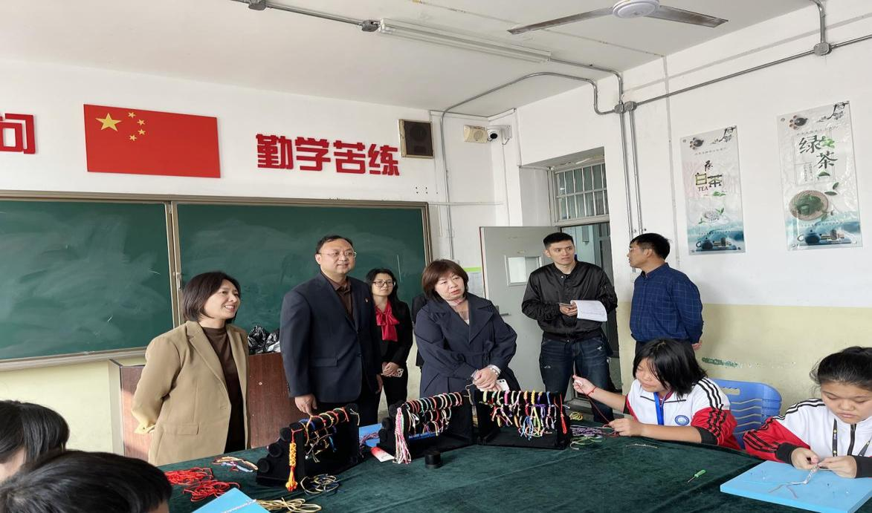

图37.课程建设基本功大赛

### 2.2.3 教学方法改革

学校把推进教学改革作为内涵发展的重要内容。教研组活动中，组织本组教师积极探索有效的教学方法，推进教学模式的改革。公共基础课和专业理论课教学积极推行“师生互动、高效有趣”小组合作探究教学模式，专业实训课教学积极推行“任务驱动、行动导向”的教学法，坚持“教、学、做”合一的教学原则，“在做中教、在做中学”，达到理论实践一体化，增强专业课教学的针对性和实效性，提高教育教学质量和学生专业技能水平。

1.学校积极推动教研活动，选拔业务精湛、能力突出的教师担任专业学部主任和教研组长，扎实开展教学研究。每周教工例会后的一小时为集体教研时间，学校利用集体教研时间，组织一线教师进行微课设计、说课指导、国培培训等专项培训，通过集中培训提升教师的教学理念和技术手段。

2.充分利用每周分组教研时间，将学科组的集体备课、小课题研究、专业建设、师生业务技能竞赛等工作放到教研组活动中去研究。

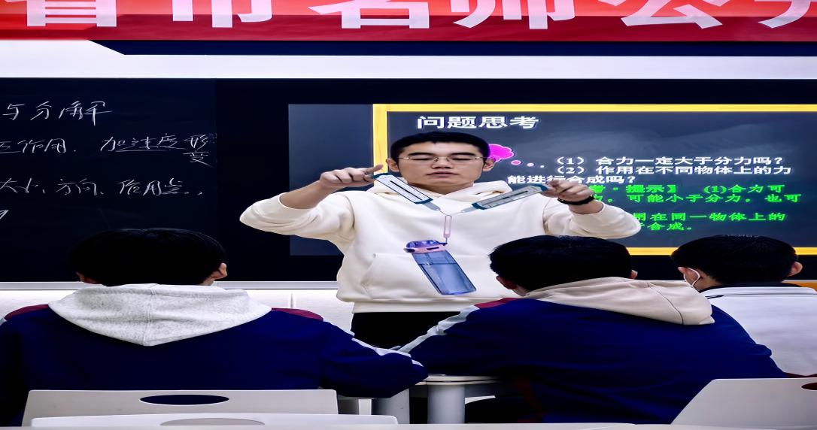

图38.比拼教学能力-专业教师公开课2

3.推行学校领导分包教研组的制度，让领导深入教研组指导教研活动。

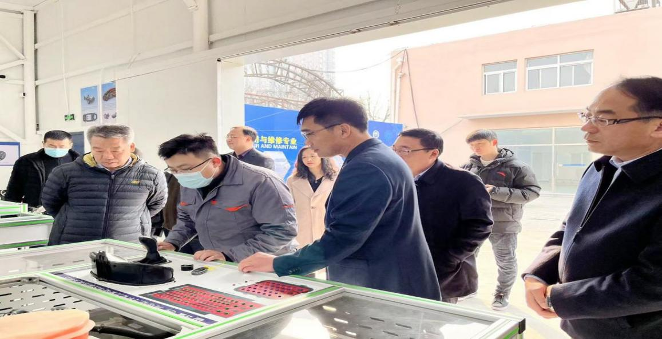

图39.新能源汽车专业专业建设研讨

### 2.2.4 教学资源建设

建设职校特色校本课程，推进课程改革提升工程。职业教育的课程体系建设是一项系统工程，课程设置与实施直接影响教育的质量。根据学生实际情况，对原有两类课程的设置进行完善，实施2＋1课程，即公共基础课程、专业课程＋校本课程。

学校遵循三个原则：与促进就业相结合原则、与师资水平相适应原则、与学生喜爱相匹配原则；围绕两大方向：职业生涯规划与就业指导、提高学生综合素质为两大开发方向；以学生为中心的理念，精心组织做细做精校本课程。如：形体礼仪、魅力篮球、演讲口才、手机嗨图、英语配音、手绘动漫、手工编织、舞蹈社团。

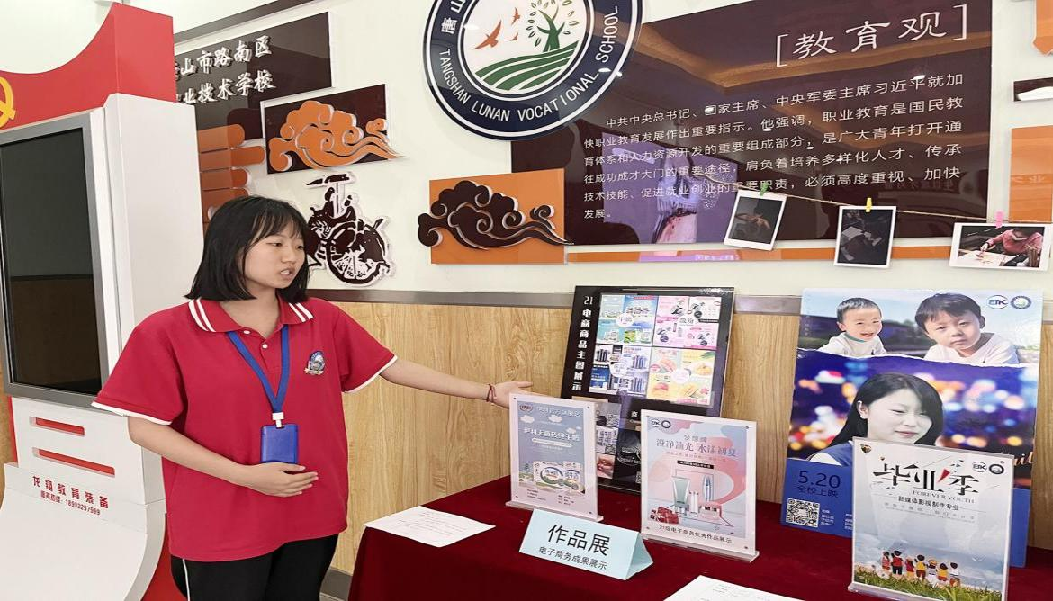

图40.职教周学生作品展示1

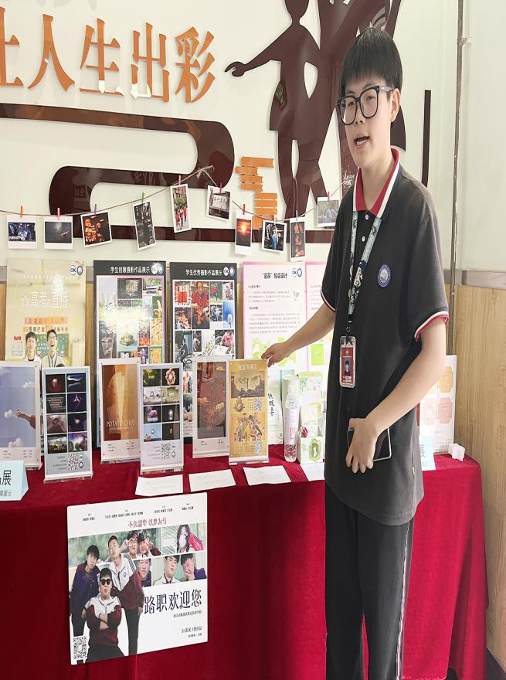

图41.职教周学生作品展示2

在此基础上，依据教育部关于“学历证书+若干职业技能等级证书”制度要求，依托现有专业设备和师资力量，拓展新校本课程。校本课程丰富课程内容，培养、锻炼教师队伍，是学校构建适合学生的课程体系的重要一环。

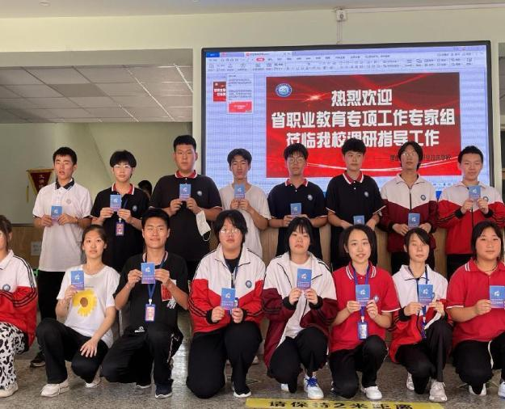

图42.学生技能展示周合影

### 2.2.5 师资队伍建设

学校重视师资队伍建设，不断加大教师培训培养力度，每年教师业务培训专项活动，为促进教师专业化发展搭建各种平台，努力建设打造一支专兼结合、结构合理、师德高尚、专业实践能力突出的“双师型”“一体化”教师队伍。

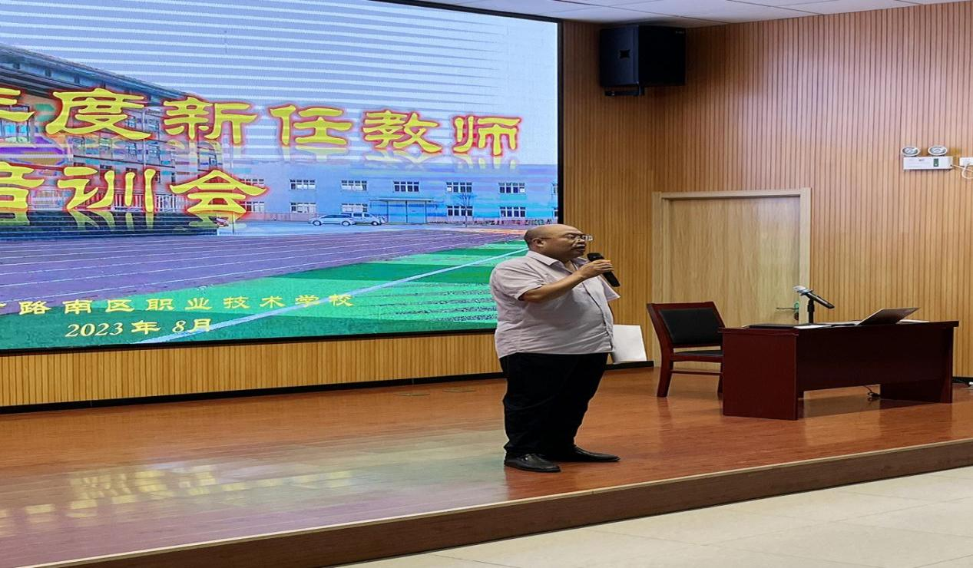

图43.新入职教师培训

（1）学校组织新入职教师的校内岗前培训，邀请骨干教师、部门负责人、教研员授课，主要围绕教育教学常规、师德修养、如何当好班主任、如何进行教学研究等方面进行专题培训，在公共基础课、专业理论课和实习实训中渗透思想政治教育，把好思政关。

（2）坚持实施“青年教师拜师学艺”“青蓝工程”制度。聘请相关专业的骨干教师为师傅，与新教师结成共同学习对子，实行“1+1”的培养模式，通过“传、帮、带”的形式使青年教师尽快成长起来。

（3）利用每年的寒暑假、平时的双休日，邀请企业、行业著名职教专家，来学校对全体教工进行现代管理理念、职业道德规范、现代化信息技术等方面的专项培训，有效提高我校教师教学基本功、敬业精神、思想素质和管理水平。

（4）学校图书馆对师生全天开放，学校为每一个专业采购了相应的专业书籍，为班主任选购了德育管理相关的图书。为每名教师选购2-3本教育教学类培训教材。鼓励教师撰写读书笔记、学习心得，校内组织评比。

（5）参加省中小学教师远程教育培训，从严管理、学以致用，充分利用好远程教育平台的教育资源，将职业教育理念、现代信息技术的学习和平时的工作有机结合，让远程教育培训真正落到实处。利用全国职教教育资源网信息组织相关教师观看，紧跟时代潮流、更新教育理念、提升教学手段。



图44.教师示范课

# 3 服务贡献

## 3.1 服务行业企业

以服务产业发展为宗旨，以促进就业为导向，坚持“多元化办学、科学化管理、市场化运作、亲情化服务”的办学思路，以创建为抓手，注重学校的品质、内涵、特色、发展，秉持客户思维理念，突出创新驱动，强化教学中心地位，着力培养学生综合职业能力和就业竞争力。学校先后与多家企业建立实习实训基地。

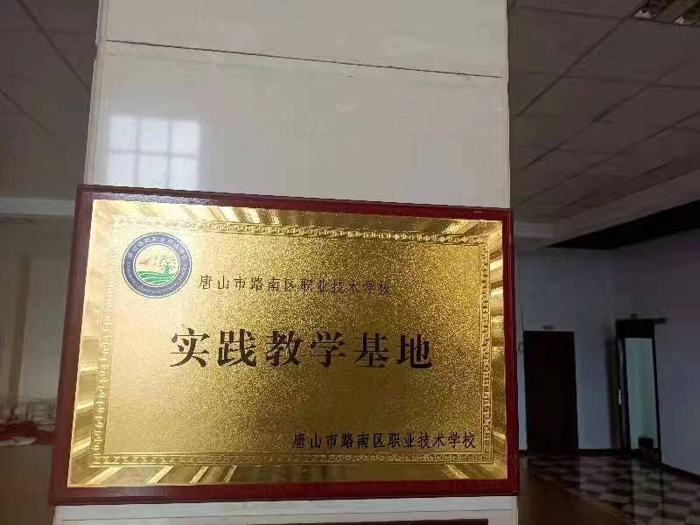

图45.实训基地1

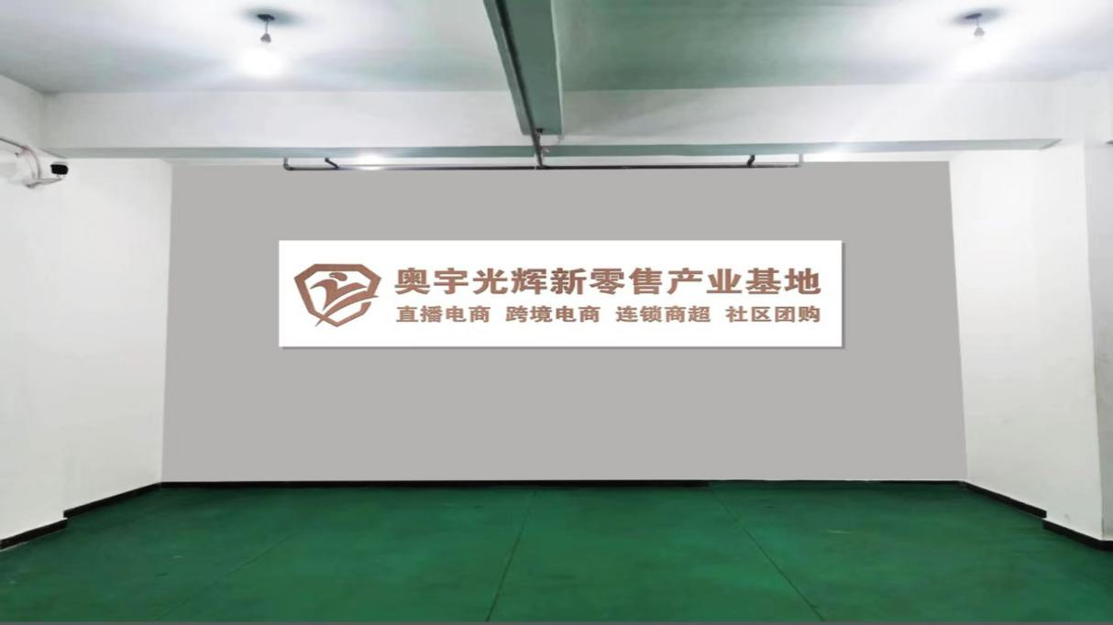

图46.实训基地2

合作企业唐山易淘控有限公司在校内建立新竹创客空间，更加便于产教研融合，注重校企合作、工学结合的职业技能培养的同时，建立立足校内、延伸企业、辐射社会的文化育人载体架构。充分发挥校内外各种文化育人载体的作用，对于学生思想政治教育提高和职业素养提升有针对性和实效性的成果。为学生进入企业打下坚实基础。学生在创客空间就已经与企业融合，并且有了不菲收入。

## 3.2 服务地方社区

学校与所辖路南区文北办事处南北街社区合作共建，主动担负和谐社区建设任务，丰富的社区资源是大力实施素质教育的重要增长点，也是促进教育改革的力量源泉。实施学校和社区共建，有利于素质教育的实施，更有利于提升职业教育亮点。多年来我校进一步提高认识，统一思想，找准切入点和落脚点，把职校技能带到社区，把社区居民引入学校，增进彼此感情与交流，社区居民到学校学习电商直播技术，学校青年教师志愿者队伍到社区送技能，社区这所育人的大学校加强了职校学生的社会认识与社会使命感，同时学校对社区居民的爱心服务等公益活动，也使学生在体验与感悟中养成了良好的道德风尚。下一步继续完善共建机制，为实施学校社区共建工程提供有利保障。

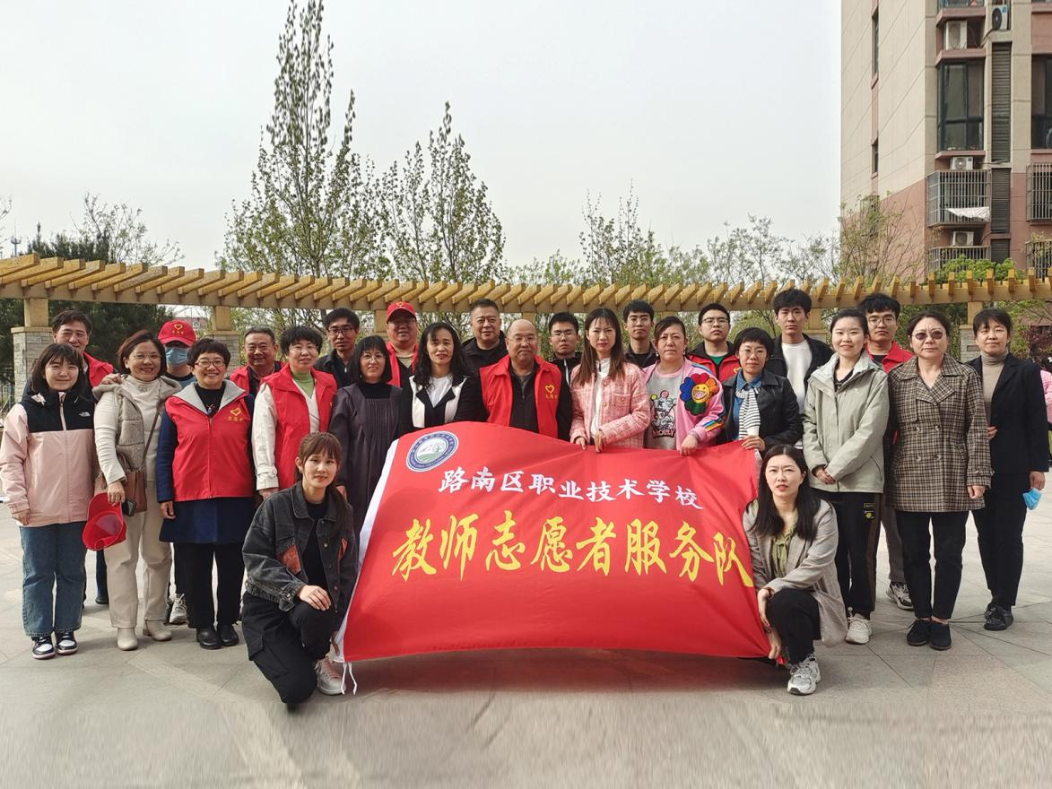

图47.教师志愿者队伍下社区活动

## 3.3 具有本校特色的服务

学校始终坚持要强化合作电商企业的重要作用，支持引导企业以多种方式参与学校专业规划、教材开发、教学设计、课程设置、实习实训，促进企业需求融入人才培养环节。

近年来，学校力求开放办学，着力为企业深度参与职业教育开拓空间。一是本地“电商巨鳄”长期任教，二是“网红电商”定期做客，三是优化顶岗实习、企业见习、社会实践等多种实践方式，保证学生实践的针对性、及时性、前瞻性。并逐步形成师资队伍建设“走出去”和“请进来”并的师资培养模式。每年我校教师都到企业予以实践，每年达到540学时以上。

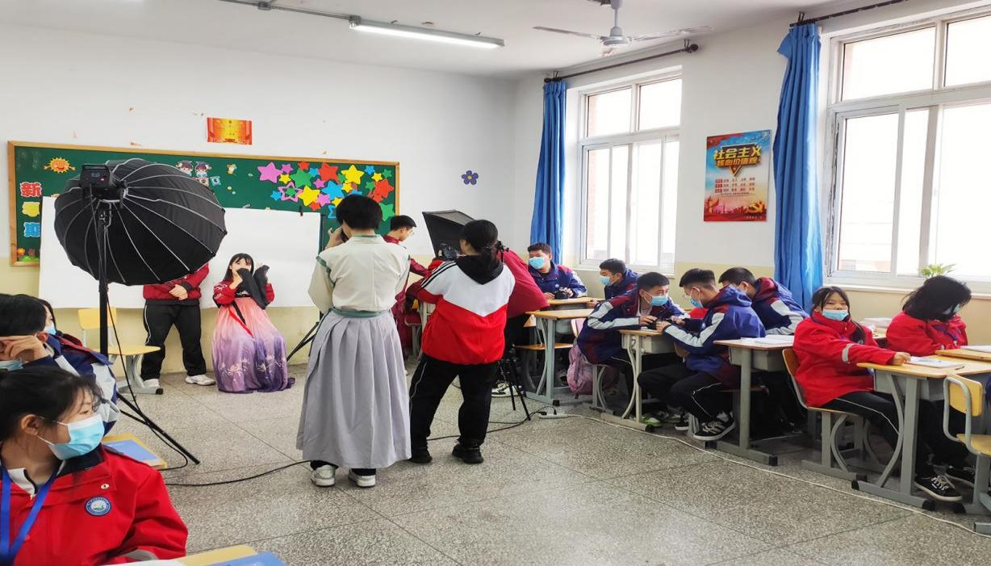

图48.影像与影视技术专业学生模拟场景摄影

构建企业文化与学校文化一体育人，保证人才培养的职业素养。学校与唐山市易淘控有限责任公司建立订单班合作，从燕山脚下地域文脉上讲，强化区域经济，为本区打造全渠道、多平台的电子商务新模式科技，这是一次历史文化的交织融合。同时，我校也急需将自己多年的品牌积淀与我区传递的经济文化发展内涵与企业新媒体核心文化理念不谋而合。易淘控有限公司“勤奋创业，开拓创新，团结奉献，敢为人先”的企业精神，形成了以“创建本地电商文化”为核心，以“善诚智勤、共创未来”为核心的价值观，以发展本地电商事业为服务理念的独具特色的企业文化体系。

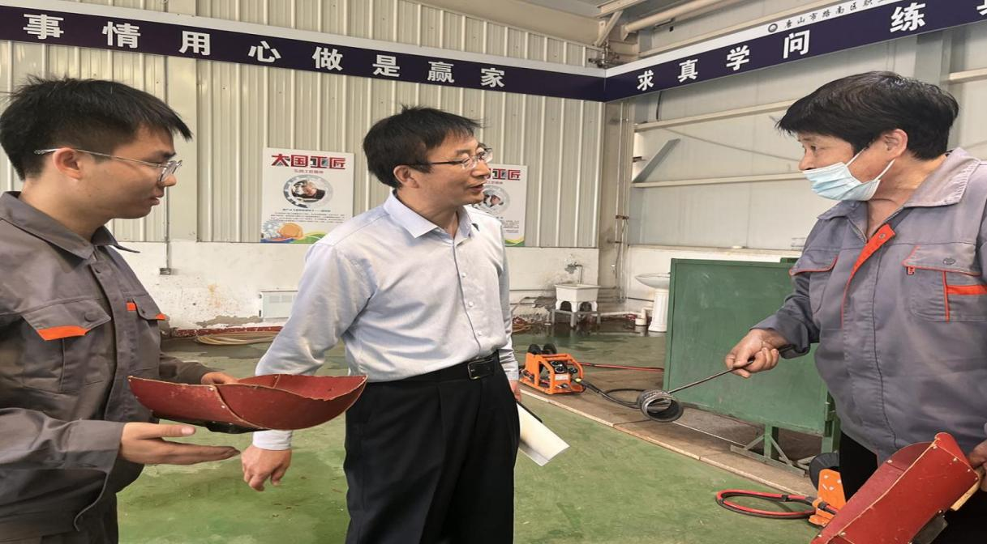

图49.企业领导和教学老师探讨实训建设

# 4 文化传承

## 4.1 专业课程传承文化

文化传承从最初的口耳相传逐步发展多种载体，传承的内容不止于图画文字的记叙和书籍古物的典藏保护，更在于发现传承载体背后所隐藏的人类智慧。传承是动态的发展历史，路南职校从专业课程的开发、设置到实施，时刻与民族传统文化相镕。在影视、电商、平面等专业课程教学中，引导并带领学生学会从照片、文献资料中提取历史信息，学会利用表格构建历史知识的时空关系。在机械新能源等专业中，挖掘器皿铁器发展史，传统工艺与现代技术的火花碰撞，拓宽学生的想象力、调动学生的参与性，为归纳总结“新技能”的新与“旧技能”的旧，构建知识逻辑。

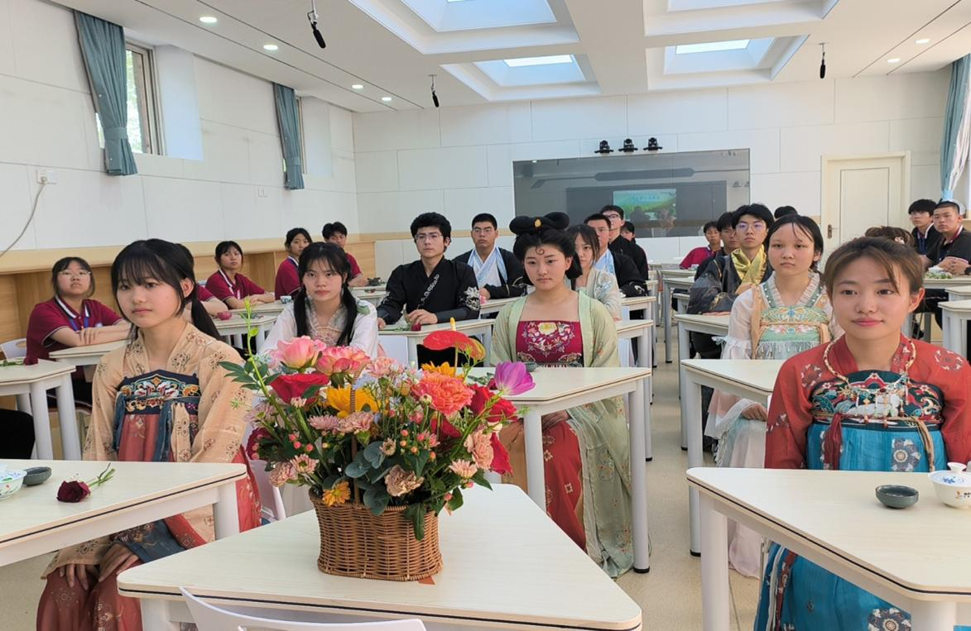

图50.传统文化进校园1

通过课程学习理解“文化传承”包含的两层内涵，理解文化传承的纵向发展与横向发展，知识的保存只是起点，不断交流融合与时俱进才是新生。学校理论课堂与实践课程不断把抽象变为现实，引导学生明白传统文化是一种“持续被需要”而不是哗众的展演。明白文化传承是时代的选择与时代的需要与现实的融合体系关系。

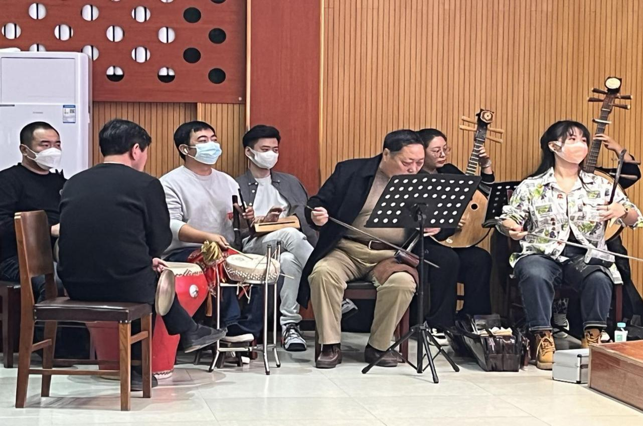

图51.传统文化进校园2

## 4.2 校园活动传承文化

学校每年组织“班风班貌”大赛、“校园歌手”大赛、“校园之星”评比等系列活动，以积极向上、符合时代主旋律丰富多彩的艺术形式和人文精神，展示中职阶段学生朝气蓬勃的的精神面貌。的精神面貌。

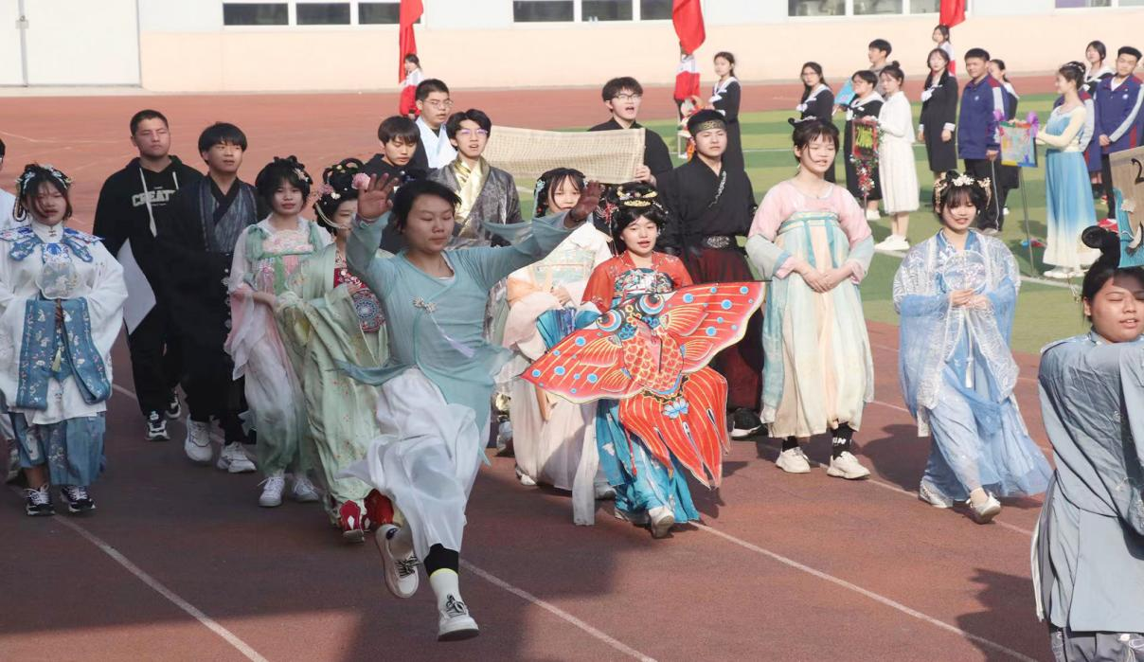

图52.传统文化进校园3

开展“摘星”活动，提倡鼓励育人、赏识育人，学期评选“学习之星”“技能之星”“礼义之星”，让“我自信、我成才、我是星”口号响彻校园，通过活动发现学生闪光点，使学生树立“成才”意识，培养其乐观、自信的健康心理品质。

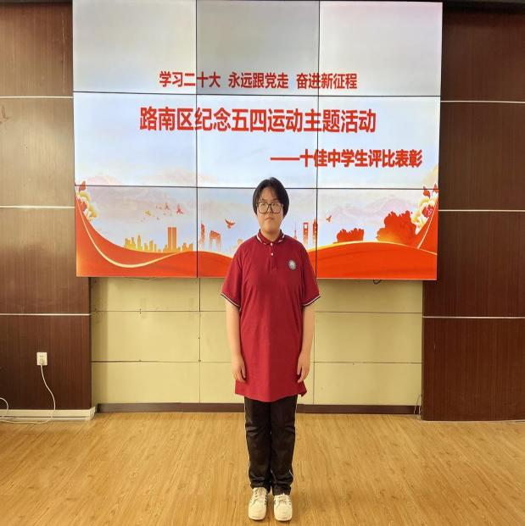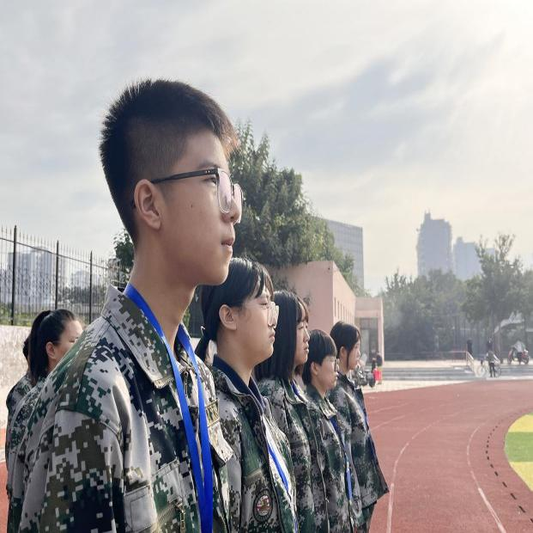

图53、54活动中处处彰显爱国主义教育1

典型案例5

强国复兴有我 唱响多彩青春

“心有多大，舞台就有多大”为展现当代中职生的精神风貌，展现路南职校学子独特风采，举办“强国复兴有我 唱响多彩青春”校园歌手大赛。

经过初赛的层层选拔，共有8组选手脱颖而出站上了总决赛的舞台。选手们用自己的歌喉唱响了青春与活力，展现了当代中学生的时代风采。此次活动学生参与面广，时间长，为同学们提供了展现自我风采的平台，活跃了校园文化，激发广大学生爱校和热爱艺术、勤奋学习、努力成才的热情与动力，不断提高自身全面素质，对引导学生积极向上、促进学生全面健康发展起到了重要作用。

经过调查，学生理论学习满意度、专业学习满意度、实习实训满意度均达到95%以上。

学校制定《学校社团活动实施方案》和《学校社团管理办法》，明确组织领导、时间、内容、要求及其他事项，多年来由政务处和校团委组织开展各种社团活动：3月份开展“学雷锋”活动，4月组织“绿丝带”环保社团到街道义务劳动、清明节祭扫烈士墓；举办五·四征文比赛，教师节“成长”主题征文比赛；举行庆元旦师生联欢会。

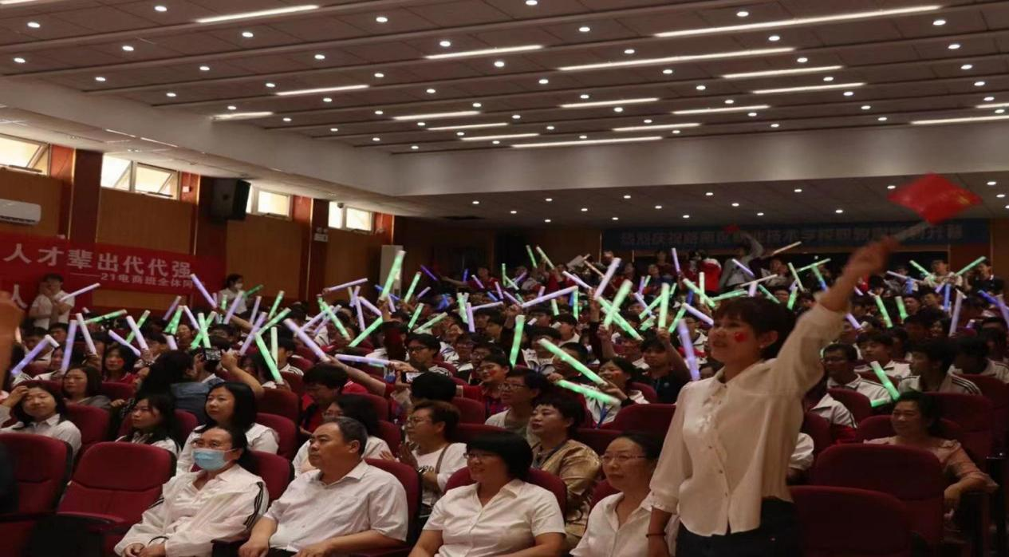

图55.活动中处处彰显爱国主义教育2

校园内教室、操场、餐厅、寝室，学习、活动、吃饭、休息无时无处不孕育着德育教育内容。把大道理讲小，大动作做小做实，把思想变成行动，行动形成习惯，引导学生树立职业理想于无形中。

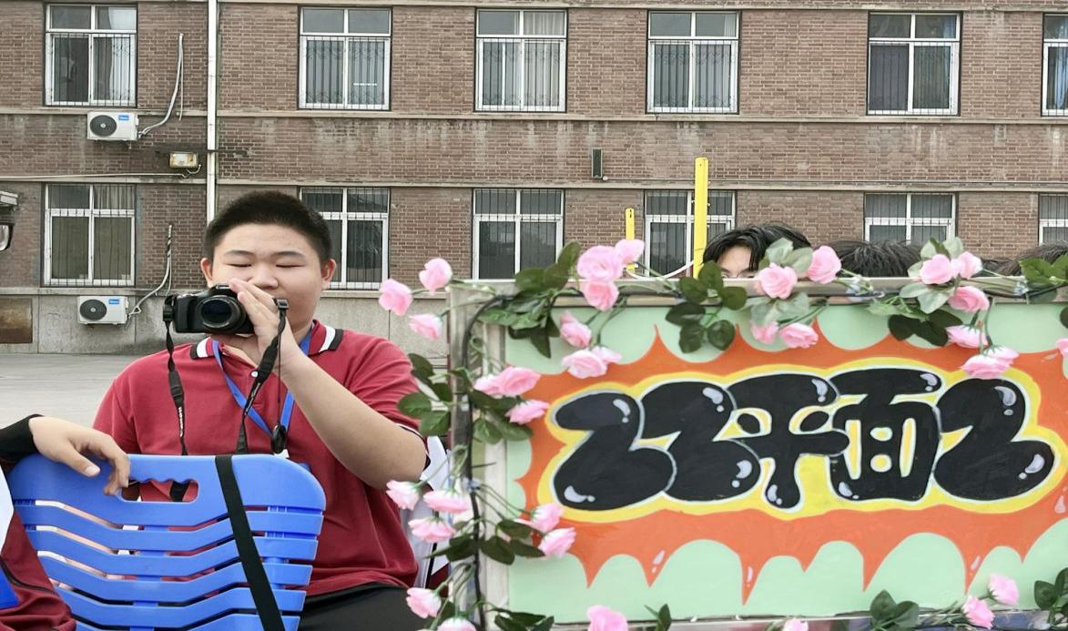

图56.活动中处处彰显爱国主义教育3

# 5 产教融合

## 5.1 校企合作开展情况和效果

学校成立以校长为组长，行业企业专家、专业骨干教师共同参与的校企合作工作领导小组，定期召开会议，研讨校企合作、实训基地建设、人才培养方案、课程改革、评价方法、教师培养等方面的工作。提出指导性、建设性意见，使专业建设的各项工作始终与行业、企业的需求保持一致。

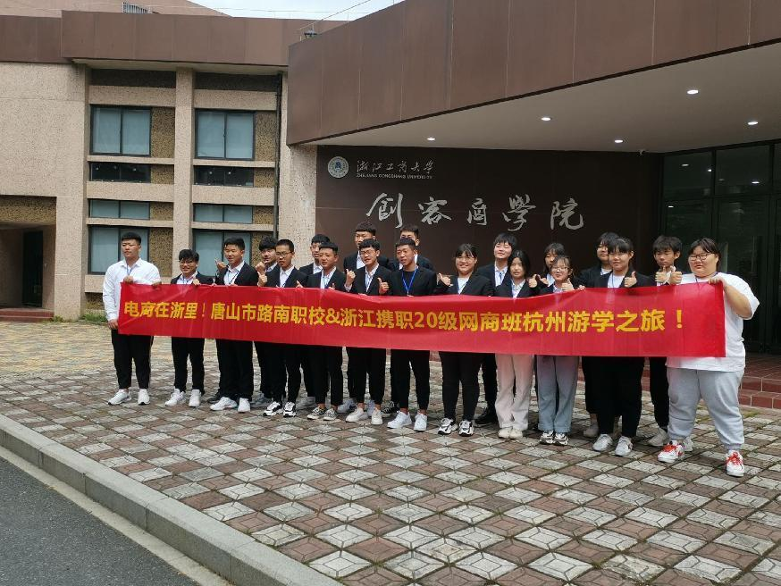

图57.20级学生浙江实习

扎实做好订单培养，努力践行产教融合。学校从2019年开始逐步实现专业转型，初步建立适合社会需求的专业群。经过市场调研和办学实践，我们摒弃了机电、汽修老专业，增设了适合社会发展需要和学生家长需求的新专业。由原来的平面设计、机电、汽修三个专业，现在发展到：升学部、计算机平面设计、机械制造技术、舞蹈表演、影像与影视技术、绘画5个专业。中专部：计算机平面设计、机械制造技术、电子商务、无人机操控与维护、影像与影视技术、新能源汽车运用与维修6个专业。激发了学校的活力，提高了学生家长的认可度。

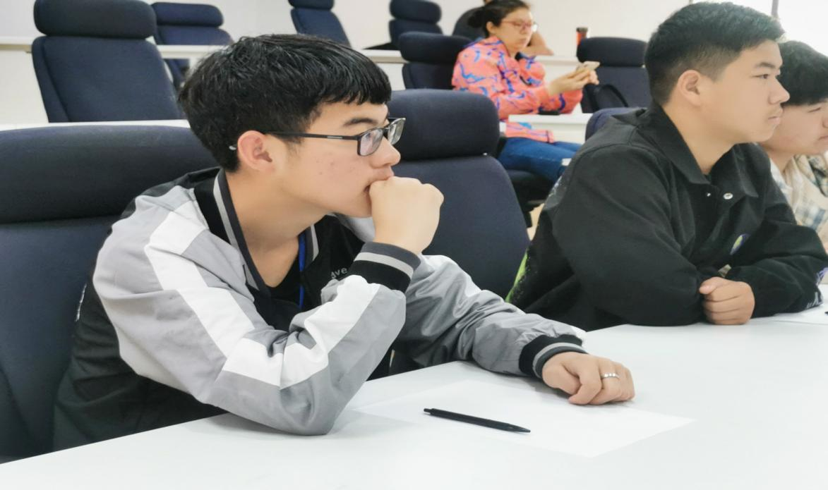

图58.校企合作学生实习实训

通过校企深度沟通与合作，充分发挥群体优势和组合效应，优化应用型人才培养途径，探索职业人才培养新模式。近年来先后与浙江携职专修学院、河北国艺传媒有限公司、 唐山市易淘控电子商务有限公司开展校企合作。特别是与唐山市易淘控电子商务有限公司电子商务专业合作订单班在产教融合方面立足现实，面向本地，务实做好订单培养，在最基本的产教融合方式上做出了自己的特色，自己的品牌。

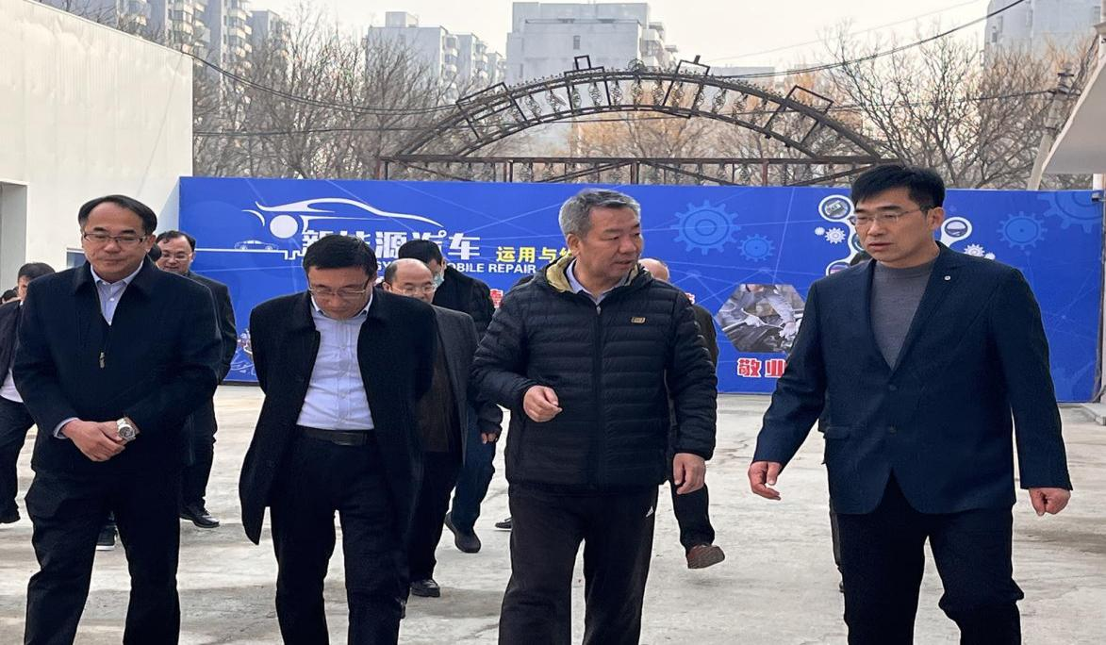

图59.校企合作，领导调研

电子商务专业根据培养目标分析职业需求，在订单合作过程中，学校以一步到位的毕业生就业岗位要求为目标，实施以（课程）等任务为目标、工学结合的人才培养模式，与易淘控有限公司一起制定教学培养计划和大纲，以学生素质为出发点，以职业能力为教育重点，以企业需求为教学导向，进行教学内容和教学方法调整。订单班毕业生在与输出企业（唐山大木商学院、世博媒体、河北国艺传媒等）组织举行的岗位技能培训和考核鉴定中表现优异，获得一致好评。

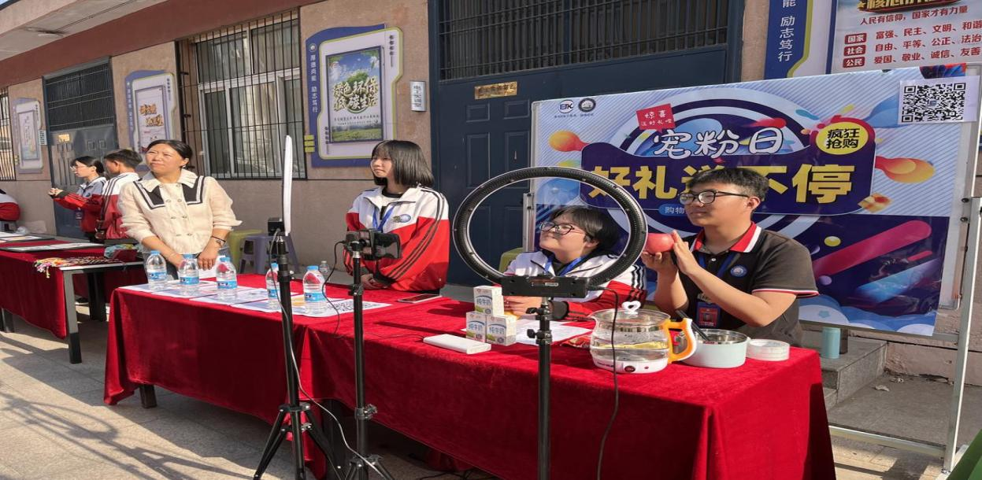

图60.电商直播，实战演练

路南职校以“对学生负责，让人生出彩”为办学理念，坚持“以服务为宗旨，以就业为导向”办学方向，面向市场设专业，面向岗位开课程，面向技能抓教学，先后与多家企业、院校开展订单式培养。产教深度融合，校企合作共同体的构建，为企业参与专业建设，促进专业改革提供切实动力。

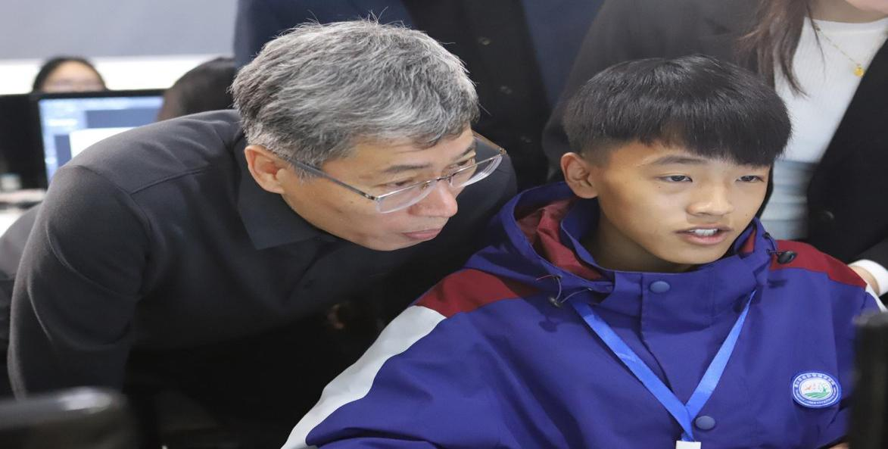

图61.市局领导检验计算机平面设计专业学生学习成果

2022年学校与河北兴盛标识厂共建计算机平面设计专业人才培养基地，为计算机平面设计专业人才培养计划做出建设性指导建议。

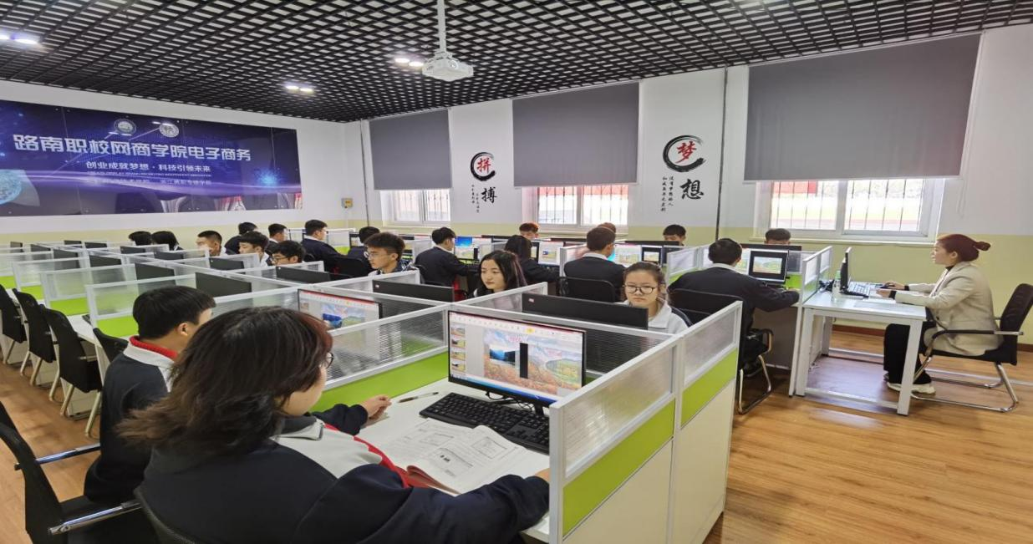

图62.电商专业学生实战演练

2023年，增设了新能源汽车运用与维修专业，学校机械制造技术专业与唐山神州机械集团有限公司、唐山工业职业技术学院机机械制造及其自动化专业合作，获批首批河北省“2+2+2”贯通培养专业点。2024年，预计在原有合作的基础上，与唐山工业职业技术学院、唐山奥盛通城市矿产资源开发有限公司、唐山耀宁新能源科技有限公司合作，共建新能源汽车运用与维修专业“2+2+2”联合培养基地，为唐山经济发展注入新动能。

近年来，路南职校力求开放办学，着力为企业深度参与职业教育开拓空间。优化顶岗实习、企业见习、社会实践等多种实践方式，保证学生实践的针对性、及时性、前瞻性。学校与各合作企业多次开展交流工作，加强专业建设。企业多次邀请学校领导到实习就业场地现场考察，了解企业用工需求。各企业及合作学校派专家来到我校指导学生实训课程，为学生专业能力提供了有效指导。

路南职校致力于推出技能人才培养和使用的校企融合新模式，建立完善的校企合作平台，增强人才培养的针对性和实用性，提升人才培养质量，同时也为向高职院校输送高质量生源提供了保障。

典型案例6

“网红电商送课进校园”积极构建育人立交桥

学校产教融合始终坚持强化电商企业——唐山市易淘控电子商务有限公司的重要主体作用，支持引导企业以多种方式参与学校专业规划、教材开发、教学设计、课程设置、实习实训，促进企业需求融入人才培养环节。学校力求开放办学，着力为企业深度参与职业教育开拓空间。

一是本地“电商巨鳄”长期任教，二是“网红电商”定期做客，三是优化顶岗实习、企业见习、社会实践等多种实践方式，保证学生实践的针对性、及时性、前瞻性。并逐步形成师资队伍建设“走出去”和“请进来”并重的师资培养模式。每年学校派教师到企业社会实践，达到540学时以上。

学校一直把学生资助工作作为学校人才培养的一项重要工作来抓，积极创造条件，广泛筹集资金，其中电子商务专业订单班“爱心促卖，电商有我”实习实训活动已经形成了长效机制，通过不断的手把手教给学生开设铺陈模拟网店并将学生的设计作品拍卖所得款项捐助到学校资助困难学生基金，努力使受助学生健康成长、快乐学习。以校为家，传递浓浓亲情式关怀。

典型案例7

深化校企合作，拓宽育人途径

2023年，学校与唐山众源康养有限公司合作开设康养休闲旅游服务专业，与企业建立经常性联系，为学生就业、实习实训及社会实践创造有利条件。共创校企合作平台，构建康养服务课程研发中心，企业一线员工到校授课该项合作为进一步推进路南区产业升级转型，促进唐山经济稳步发展贡献力量。

2023年，机械制造技术专业与唐山神州机械集团有限公司、唐山工业职业技术学院机机械制造及其自动化专业合作，获批首批河北省“2+2+2”贯通培养专业点。

2024年，申报在原有合作的基础上，与唐山工业职业技术学院、唐山奥盛通城市矿产资源开发有限公司、唐山耀宁新能源科技有限公司合作，共建新能源汽车运用与维修专业“2+2+2”联合培养基地，为唐山经济发展注入新动能。

## 5.2 学生实习实训

严格执行《职业学校学生实习管理规定》的通知,制定了《路南职校实习生产管理规定》。每学期开学，制定好本学期的工作计划，学期结束时完成工作小结。

细化管理，每安排一次校外顶岗实习之前，都要召开实习指导会、动员会。由招生就业处老师对学生进行就业指导，职业道德指导。采取双向选择的原则，流程如下：由用人单位介绍单位概况及用工需求→学生选择→公司面试。安排好顶岗实习后，签定实习协议。负责顶岗实习的老师及时听取用人单位的信息反馈，认真填写学生实习记录表，做到档案齐全，查阅方便，上报及时，符合各项检查要求。主管校长定期要听取实习就业的工作汇报，检查布置就业的各项工作。

学生2023年173人到 企业实习，实习成绩优秀率61%，合格率90% 。

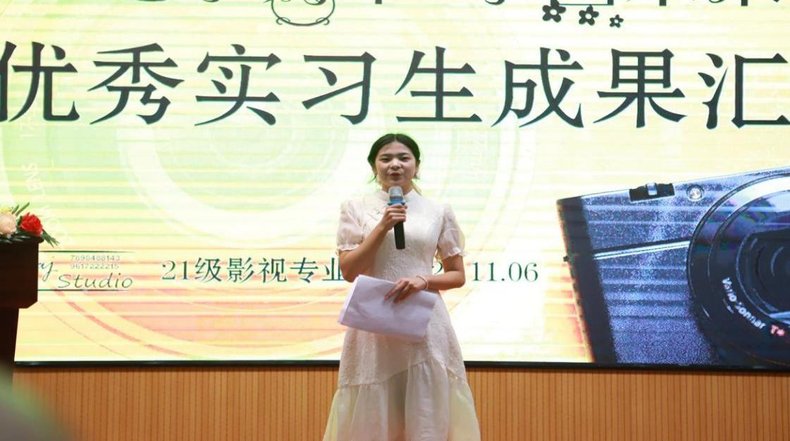

图63.实习学生实习成果汇报

典型案例8

双选人生，开启新篇章

电子商务专业学生参加互联网相关企业双选会，由学生与企业间进行互相选择，确定未来实习单位，给学生提供多样化选择机会。最终确定实习企业与岗位后，企业相关人员对学生实习进行指导与管理，就业部教师协助实习指导与学生心理疏导。

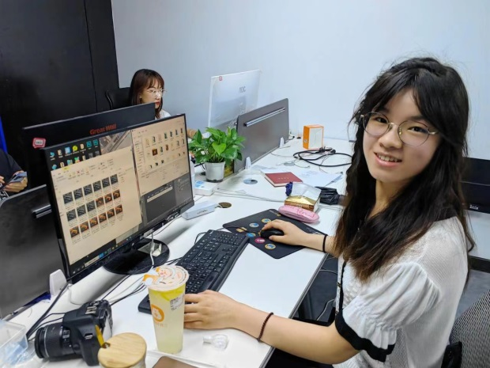黄昕玥，20级电子商务专业，擅长PS，AI等设计软件，实训期间，老师们发现他在设计方面潜力，引导学生参与美工岗实习，通过双选会成功入职杭州佰超电子商务有限公司美工岗。虽然在书本上学过很多软件的基础使用,通俗易懂,但从未付诸实践过,在初入企业时，黄昕玥体会到想成为一名优秀的美工存在一定难度，在学校里看到过很多精彩的设计案例,似乎轻而易举,亲临其境或亲自上阵才意识能力的欠缺和知识的匮乏。通过三个月实习锻炼，企业导师与就业老师跟踪指导，学生拓宽了视野,增长了见识,同时也体验到社会竞争的残酷，并在挫折中不断的磨炼，在美工岗位上不断进步。

## 5.3 平台建设情况

（1）学校把产教融合落到实处，组织教师到企业进行实习、实践，并使之制度化，进一步提高专业教师的实践经验和教学能力。

（2）选配学校骨干教师参加省、市各级骨干教师培训和青年教师下企业实践活动及相关学科带头人培训，截至目前，共有18人次参加了各级骨干教师培训，其中6人参加骨干教师培训或青年教师下企业实践。

（3）本年度学校组织相关管理人员及教师40余人次参加全省及市教育主管部门组织“学科教学专项培训”信息化及微课设计专项培训”、“技能大赛专项培训”等培训活动。

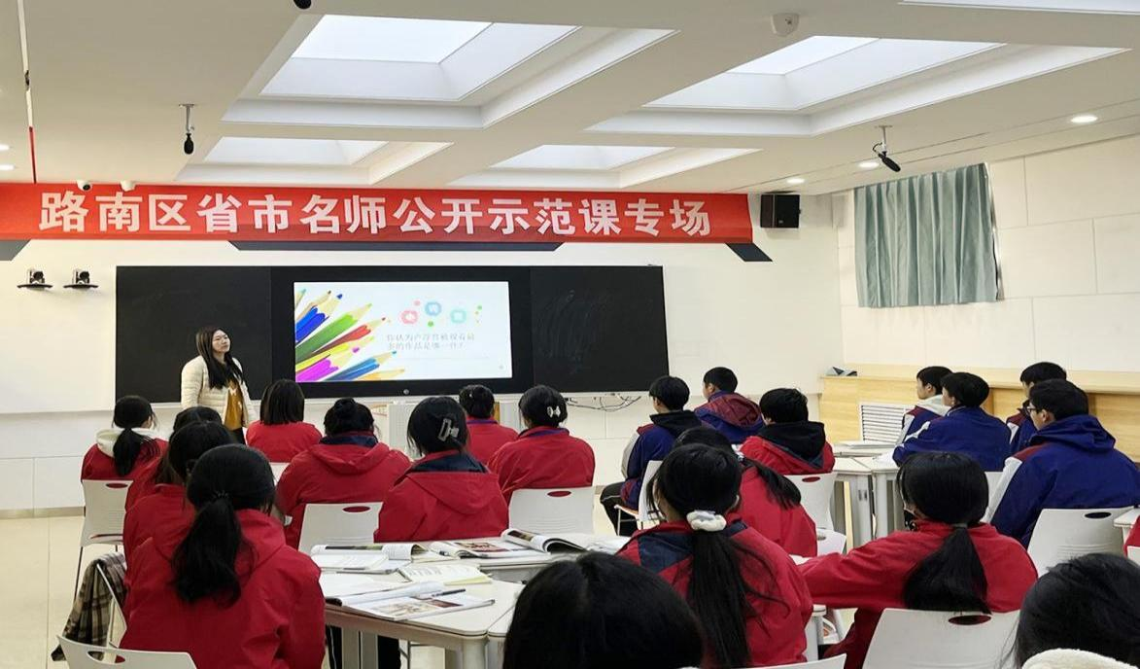

图64.青年教师教研交流

# 6 发展保障

## 6.1 政策落实

为能够在2024年底顺利通过河北省中职标准化验收工程，区委区政府在唐海线以东，毗邻稻地镇中学，规划纬十六路北侧建设用地81.42亩建设标准化路南区中等职业技术学校。加上学校现有42亩，合计123.42亩，新校址启用后，办学规模能够达到2500人，面积达标后职校进一步完善硬软件建设投入，力争早日通过河北省标准化验收。有资格申请120种子示范校，可以申请省级、国家级示范校。

学习《关于深化现代化职业教育体系建设改革打造职业教育样板城市的实施意见》，以及领导批复文件。面向路南区域经济，对标我区产业发展前沿挂钩文旅产业，我们提出了两个建设方向：一个是路南职校电子商务产教融合实践中心。第二是申报市级信息化标杆学校。区委区政府支持我们的发展规划，投资300万元，发展两个项目。

## 6.2 学校治理

### 6.2.1 服务全面

路南职校坚持和完善党支部领导下的校长负责制，进一步完善学校决策管理机制，推进以教职工代表大会为主题的民主监督体系建设，教代会、学代会、等组织健全，形成了学校自主管理，自我约束的健全机制合作企业、共建社区家校联合，共同办学。

学校立足常规，坚持学校精细化管理不放松。依据《唐山市路南区职业技术学校管理规范》要求，结合学校实际情况，我校制定了各项管理制度和人员岗位职责。紧紧围绕学校中心工作，服务于教育教学、师生生活，进一步强化内部管理，全面提高工作人员思想素质和业务水平。

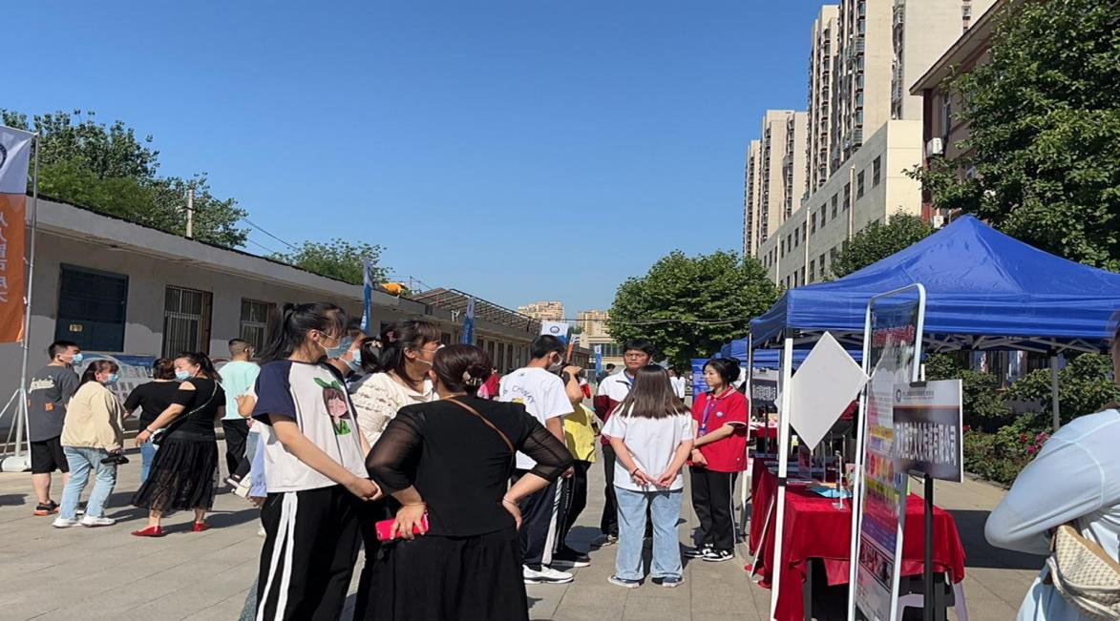

图65.家校开放日，互动增荣

学校加强对资产的管理，对各类设备设施注重保养，提高使用效率和延长使用寿命。建立学校固定资产台账，严格执行政府采购制度，公开透明。严格执行国家财务制度，及时编制年度财务预算，财务开支精打细算，提高资金使用率。学校严格执行区物价部门核定的收费标准，杜绝乱收费。加大对学校在建工程项目的监管力度，保证工程质量和工程安全。在食堂工作中，严把食品质量安全关，保证饭菜营养丰富、卫生安全，师生满意度高。

### 6.2.2 管理手段

根据教育部职业院校管理水平提升行动要求，学校坚持依法治校，以强化教育教学管理为重点，更新管理理念，完善制度标准，创新运行机制，改进方式方法，提升管理水平，规范自身办学行为。

1.严格诚信招生承诺。我校面向社会公开承诺诚信招生、阳光招生，规范招生简章，学校主要领导和招生工作相关人员签订责任书，不以虚假宣传和欺骗手段进行招生，杜绝有偿招生等违规违纪现象。

2.强化学籍信息核查。全面落实学籍电子注册和管理制度，严格执行《中等职业学历教育学生学籍电子注册办法》。充分利用学生管理信息系统，加强学籍电子注册、学籍异动、学生信息变更等环节的管理，注重电子信息的核查，确保学籍电子档案数据准确、更新及时、程序规范，杜绝虚假学籍、重复注册等现象。

3.坚持教学标准落地。按照《教育部关于深化职业教育教学改革全面提高人才培养质量的若干意见》等文件要求，完善学校专业人才培养方案，强化教学过程管理，组织开展教学计划执行情况检查，注重教学效果的反馈与改进，杜绝课程开设与教学实施随意变动等现象。

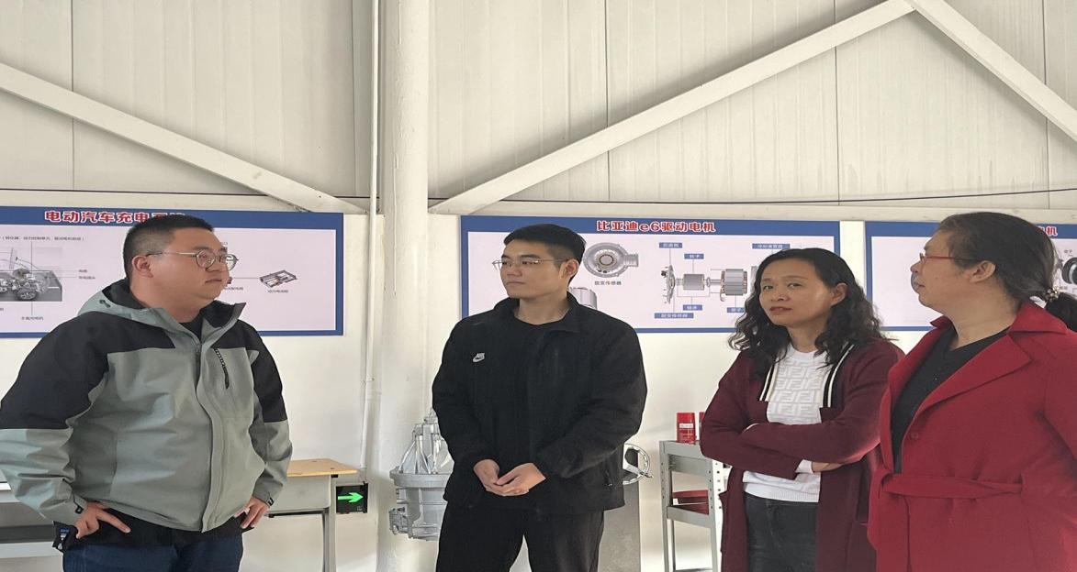

图66.深化人才培养，深入教学教研

4.规范实习管理。严格执行学生实习管理相关规定，强化以育人为目标的实习过程管理和考核评价，完善学生实习责任保险、信息通报等安全制度，维护学生合法权益，改变学生实习岗位与其所学专业面向的岗位群不一致等现象。

5.加强平安校园创建。加强学校安全管理，落实“一岗双责”责任制，建立健全安全应急处置机制和人防、物防、技防“三防一体”的安全防范体系，消除水电、消防、餐饮、交通和实训等方面的安全隐患。

6.严肃财务管理纪律。严格执行国家财经法律法规，建立健全学校财务管理制度；增强绩效意识，夯实会计基础工作；严格预算管理，强化预算约束；建立完善学校内部控制机制，强化财务风险防范意识；加强学生资助等专项资金过程控制，防止和杜绝虚报虚列、违规使用资金等现象的发生。

### 6.2.3 干部队伍

学校新一届领导班子共11人，书记、副书记各1人，副校长3人。所有班子成员均具有本科及以上学历，1人为研究生学历。学校重视领导班子建设，以学习型领导班子建设为抓手，以制度建设为基础，不断改进领导班子思想政治建设，促进干部队伍整体素质的提高。建立科学执政、民主执政、依法执政的工作机制，在领导干部中开展 “团结协作、和谐共事”教育活动，建设“创新型、实干型、合作型”高素质干部队伍。

为进一步规范和完善中层干部选拔聘用制度，推进干部工作的科学化、民主化、制度化，促使优秀人才脱颖而出，我校在中层副职的任用上实行竞聘机制，各处室副主任、各部门主任采取竞争上岗制度。对于品德正、能力强、业绩高的人才进行重点培养，并作为后备干部向上级主管部门推荐。

## 6.3 质量保证体系建设

学校以教育教学管理为重点，针对学校常规管理中的薄弱环节和突出问题，立知、立行、立改，建立健全学校内部管理制度、标准和运行机制，不断完善现代职业学校制度。

学校通过调研、论证，在广泛征求行业、企业和社区意见的基础上，不断完善学校治理结构和决策机制，逐步健全完善有关教学、学生、后勤、安全、教科研和人事、财务、资产等方面的管理制度、标准，建立健全相应的工作规程，形成规范、科学的内部管理制度体系。同时加强对管理制度、标准的宣传和学习，明确落实管理制度、标准的奖惩机制，强化管理制度、标准执行情况的监督、检查，确保落实到位。

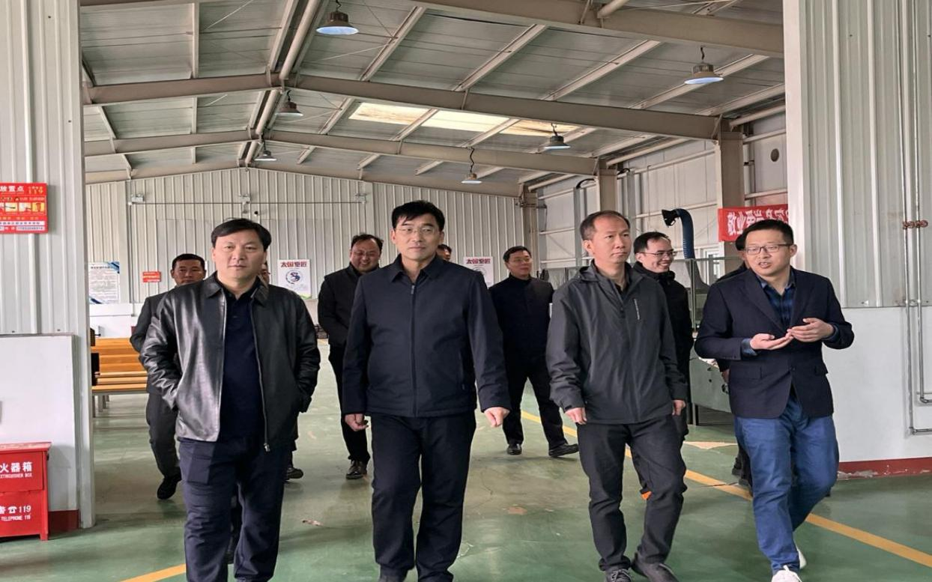

图67.发展区域经济建设需求专业，找准切入点

## 6.4 经费投入

依据《唐山市路南区职业技术学校后勤管理规范》要求，结合学校实际情况，服务于教育教学、师生生活，进一步强化后勤内部管理，全面提高后勤人员思想素质和业务水平。总务处加强对学校资产的管理，对各类设备设施注重保养，提高使用效率和延长使用寿命。建立了学校固定资产台帐，严格执行政府采购制度，公开透明。严格执行国家财务制度，及时编制年度财务预算，财务开支精打细算，提高资金使用率。严格执行区物价部门核定的收费标准，杜绝乱收费。加大对学校在建工程项目的监管力度，保证工程质量和工程安全。在食堂工作中，严把食品质量安全关，保证饭菜营养丰富、卫生安全，师生满意度高。

学校财务管理始终坚持按照会计法、预算法等相关法规进行。学校设立了专门的财务部门，负责学校的财务管理和会计核算工作。同时，我校积极接受上级部门的审计和监督，对每一笔经费支出做到合法、合规，及时披露财务信息，确保财务的公开透明。因为我们的严谨管理，财务管理方面从未出现过违纪现象。

学校固定资产总值1914.98万元，其中教学、实习仪器设备资产值828.25万元。2023年，新投入243万元用于操场和校舍改造。

# 7 挑战与展望

## 7.1 面临挑战

学习《关于深化现代化职业教育体系建设改革打造职业教育样板城市的实施意见》，以及领导批复文件。路南职校将继续面向路南区域经济，对标路南区产业发展前沿挂钩文旅产业， 两个建设方向：一是路南职校电子商务产教融合实践中心。第二是申报市级信息化标杆学校。路南区委区政府支持学校的发展规划，投资300万元，发展两个项目。

挑战1：2024年旱桥路一号校区作为主体，以现有电子商务、计算机平面设计、影像与影视专业为依托，在此基础上建设一个集实践教学、社会培训、真实生产和技术服务功能为一体的市级学校实践中心—路南职校电子商务产教融合实践中心。

挑战2：按照达标建设工程，数字化校园是基本项目，我校欲借验收和，进一步“推进信息化建设，落实教育部《职业院校数字校园建设规范》，推动信息技术深度融入教育教学全过程，满足学生多样化学习需要。到2025年，建成10所左右市级信息化标杆学校”的东风，在2024年搭建数字化校园框架，以逐年递增的形式完成数字校园建设，申报市级信息化标杆学校。政府为我们投资300万元，我们将尽数投入到产教融合实践中心和信息化数字校园的建设中。

## 7.2 未来展望

1、三年规划

2022年5月新《职业教育法》颁布以来，路南职校以中等职业教育省级达标和绩效评价报评为契机，进一步查摆突出问题，完成问题清单，切实推进，不抛弃不放弃大力发展职业教育梦想，2024年我们争取中等职业学校国家级达标建设工程达标。2025年力求中等职业学校省级达标建设工程达标，成为120种子示范校。

2、五年规划

着眼于建成一所在路南区乃至全市职业教育中有重要影响的示范校；成为一所积极推进职业教育教学改革的先锋校，一所能带动全区职教发展、辐射职教改革的示范校；

“力求三个突破”：在学校精品课程建设、学生综合素质培养、名师队伍建设三个方面有重大突破。

# 附件1 中等职业教育质量数据表、中等职业学校调查表

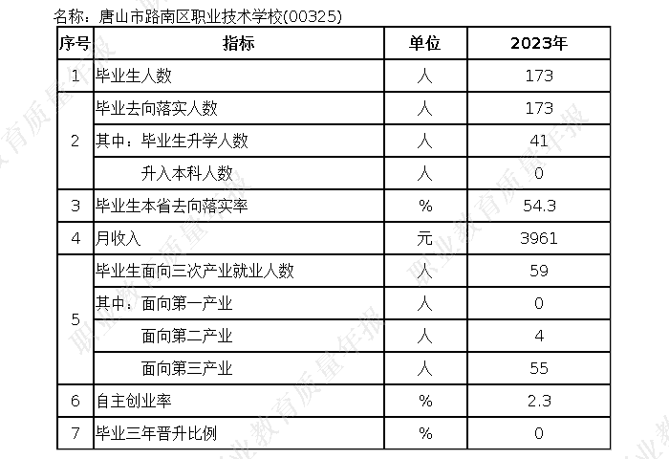

表1.人才培养质量记分卡

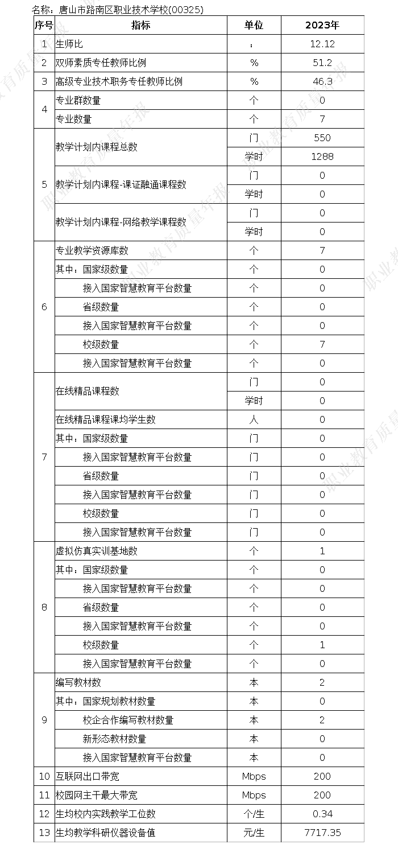

表2.教学资源表

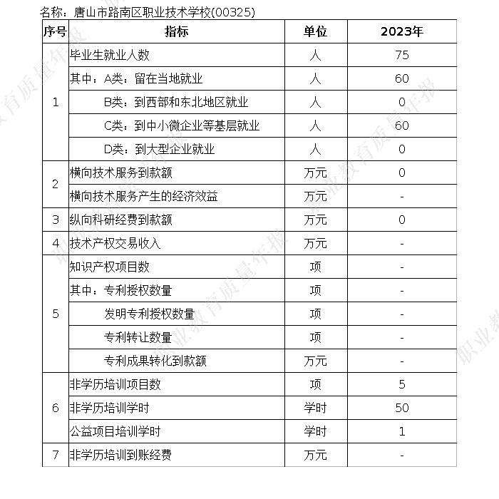

表3.服务贡献表

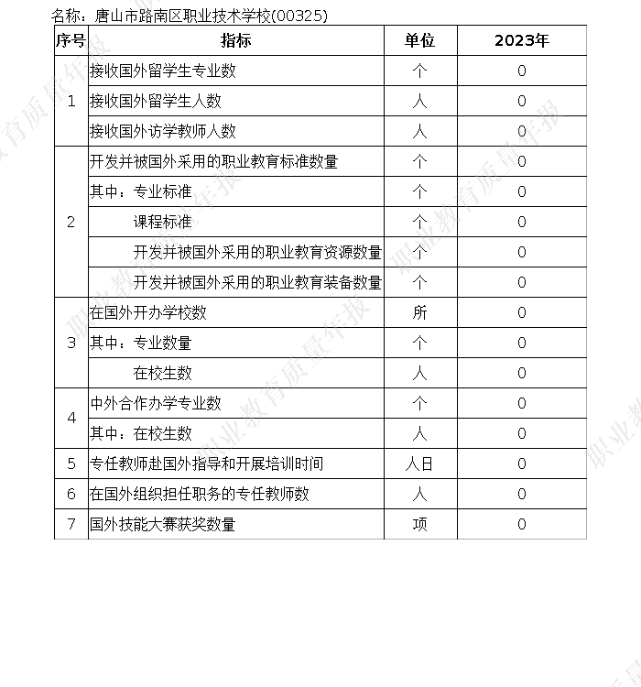

表4.国际影响表

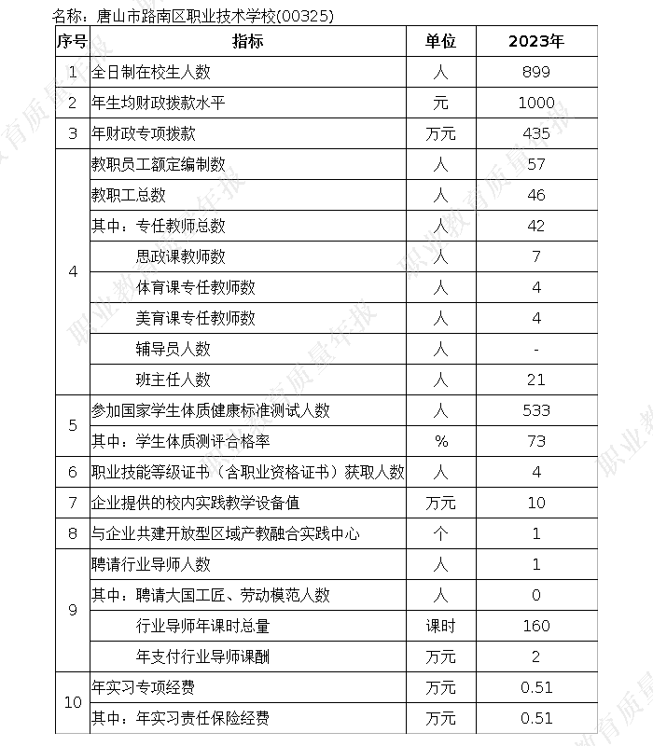

表5.落实政策表